МИНИСТЕРСТВО ОБРАЗОВАНИЯ РЕСПУБЛИКИ БЕЛАРУСЬ

Учреждение образования

«Гомельский государственный технический университет

имени П.О.Сухого»

Факультет автоматизированных и информационных систем

Кафедра «Информационные технологии»

направление специальности 1-40 05 01-12 Информационные системы и технологии (в игровой индустрии)

**ПОЯСНИТЕЛЬНАЯ ЗАПИСКА**

к курсовому проекту

по дисциплине «Объектно-ориентированное проектирование и программирование»

на тему: «Приложение, реализующее игру «Лабиринты» с использованием *WPF* и графики *DirectX*»

Исполнитель: студент группы ИТИ-21

Жиренкова Л.В.

Руководитель: зав. кафедрой ИТ

Курочка К.С.

Дата проверки: *_________________________*

Дата допуска к защите: *___________________*

Дата защиты: *___________________________*

Оценка работы: *________________________*

Подписи членов комиссии

по защите курсового проекта: *______________*

Гомель 2023



# СОДЕРЖАНИЕ



ВВЕДЕНИЕ 4

1 КОМПЬЮТЕРНАЯ ИГРА «ЛАБИРИНТЫ»: ОБЩАЯ КОНЦЕПЦИЯ, ПОДХОДЫ И СРЕДСТВА РЕАЛИЗАЦИИ 5

1.1 Концепция компьютерной игры «Лабиринты» 5

1.2 Подходы к построению лабиринтов в игре 6

1.3 Основные этапы создания компьютерных игр 7

1.4 Применения шаблонов проектирования при создании игр 9

1.5 Выбор графической библиотеки для реализации игры 10

1.6 Использование *WPF* для разработки игры «Лабиринты» 11

1.7 Функциональные возможности игры «Лабиринты» 12

2 ПРОГРАММНАЯ РЕАЛИЗАЦИЯ ИГРЫ «ЛАБИРИНТЫ» 13

2.1 Использование шаблонов проектирования в игре «Лабиринты»: «Фабричный метод» и «Декоратор» 13

2.2 Метод декомпозиции при проектировании игры «Лабиринты» 15

2.3 Архитектурный подход, описание структуры данных и схем классов в игровом приложении «Лабиринты» 18

3 ВЕРИФИКАЦИЯ И АПРОБАЦИЯ ИГРЫ «ЛАБИРИНТЫ» 23

3.1 Принцип работы приложения «Лабиринты» 23

3.2 Результаты тестирования приложения «Лабиринты» 25

3.3 Результаты верификации приложения «Лабиринты» 26

ЗАКЛЮЧЕНИЕ 32

Список использованных источников 33

ПРИЛОЖЕНИЕ А Листинг программы «Лабиринты» 34

ПРИЛОЖЕНИЕ Б Руководство пользователя 72

ПРИЛОЖЕНИЕ В Руководство программиста 74

ПРИЛОЖЕНИЕ Г Руководство системного программиста 75

ПРИЛОЖЕНИЕ Д Внешний вид окон интерфейса программы 76

ПРИЛОЖЕНИЕ Ж Результаты опытной эксплуатации 77

ПРИЛОЖЕНИЕ И Функциональная схема приложения 78



**ВВЕДЕНИЕ**

В наше время компьютерные игры являются неотъемлемой частью жизни многих людей. С одной стороны, они могут уменьшать физическую активность и количество времени, проводимого в общении со сверстниками. С другой стороны, они могут быстро развивать интеллектуальные способности, такие как логическое мышление, воображение и реакция на нестандартные ситуации. Виртуальные миры, которые создаются в играх, помогают игрокам быстро приспосабливаться к новым и неожиданным реалиям. В этом смысле компьютерные игры могут помочь с социализацией молодежи в современном обществе.

За последние несколько десятилетий, компьютерные игры превратились в масштабный сегмент индустрии развлечений с огромными доходами. Эта индустрия продолжает активно развиваться и расширяться. Из-за такой сильной популярности игр, работа в сфере игровой индустрии является очень прибыльной, а специалисты данной профессии востребованы на долгое время. Разработчики игр стремятся создавать проекты, которые поражают своей качественной графикой, захватывающими сюжетами и интересными игровыми механиками. Это приводит к появлению новых технологий и инноваций, появляется все больше игр, поражающих своей реалистичной графикой, живописным игровым миром, захватывающим сюжетам и уникальными механиками [1].

Несмотря на стремительные темпы развития игровой индустрии, сегодня востребованы аркадные, казуальные игры – простые, которые можно запустить на любой технике и поиграть в любое удобное время. Благодаря этому, аркадные игры привлекают широкую аудиторию игроков всех возрастов и уровней опыта. Еще одним преимуществом аркадных игр является их социальный аспект. Многие аркадные игры предлагают возможность для соревнований и кооперативного взаимодействия с другими игроками. Игроки могут соревноваться за лучшие результаты. Это способствует созданию коммуникации и социального взаимодействия между игроками, расширяет кругозор и помогает развивать навыки работы в команде. Игра «Лабиринты», без сомнения, относится к жанру «Аркада» и, следовательно, имеет все его вышеперечисленные преимущества, что, в свою очередь, гарантирует её актуальность.

1. **КОМПЬЮТЕРНАЯ ИГРА «ЛАБИРИНТЫ»: ОБЩИЕ СВЕДЕНИЯ, ПОДХОДЫ И МЕТОДЫ РЕШЕНИЯ, СРЕДСТВА РЕАЛИЗАЦИИ**
   1. **Концепция компьютерной игры «Лабиринты»**

Лабиринты ([англ.](https://ru.wikipedia.org/wiki/%D0%90%D0%BD%D0%B3%D0%BB%D0%B8%D0%B9%D1%81%D0%BA%D0%B8%D0%B9_%D1%8F%D0%B7%D1%8B%D0%BA) *mazes*) – жанр [компьютерных игр](https://ru.wikipedia.org/wiki/%D0%9A%D0%BE%D0%BC%D0%BF%D1%8C%D1%8E%D1%82%D0%B5%D1%80%D0%BD%D0%B0%D1%8F_%D0%B8%D0%B3%D1%80%D0%B0), игры в этом жанре требуют от игроков умения ориентироваться в сложных лабиринтах и найти выход. Ранние лабиринтные игры были довольно простыми и имели вид сверху, когда карта мира объединялась с представлением, и игрок мог увидеть весь лабиринт на экране. Однако в последующие годы автоматическое картографирование стало стандартом и позволяло игроку более точно ориентироваться в лабиринте, показывая уже посещенные области и дополнительную информацию. Игры могут различаться по степени присутствия «лабиринта» (можно сравнить лабиринты [*Pac-Man*](https://ru.wikipedia.org/wiki/Pac-Man), *Quake, The Legend of Zelda*). Лабиринты в играх могут быть разного уровня сложности и часто используются в качестве мини-игр или части большей игры. Например, игра *Adventure* содержит *Blue Labyrinth*, а *Myst* – подземный лабиринт *Selenetic Age*. Различные игры предлагают свои уникальные лабиринты с особыми характеристиками, которые могут привлекать различную аудиторию.

На рисунке 1.1 показан пример внешнего вида двумерного лабиринта.

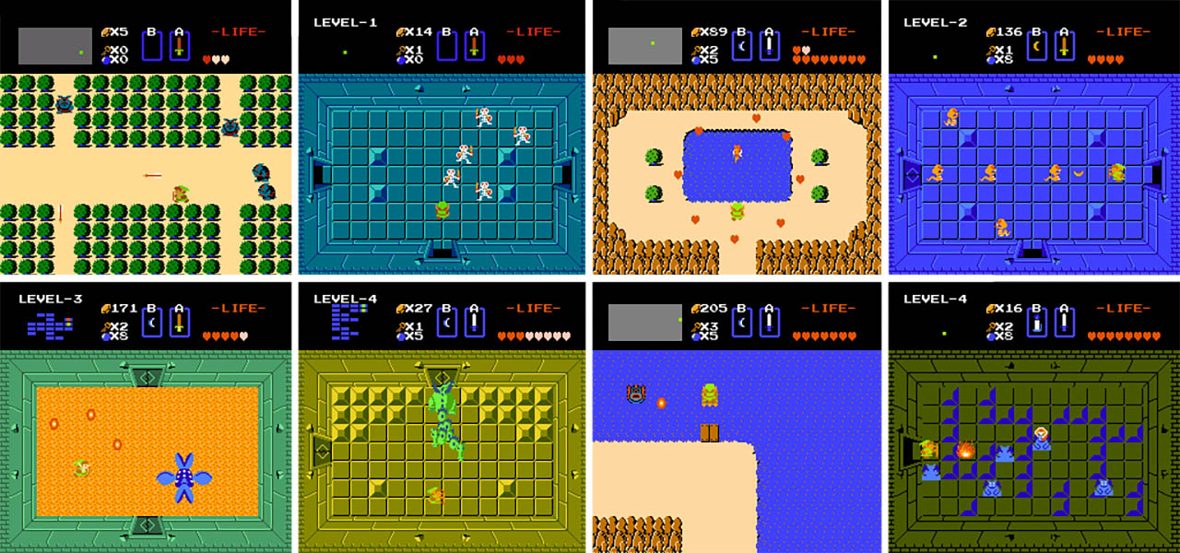

Рисунок 1.1 – Лабиринт в игре *The Legend of Zelda*

На рисунке 1.2 показан пример внешнего вида трёхмерного лабиринта.

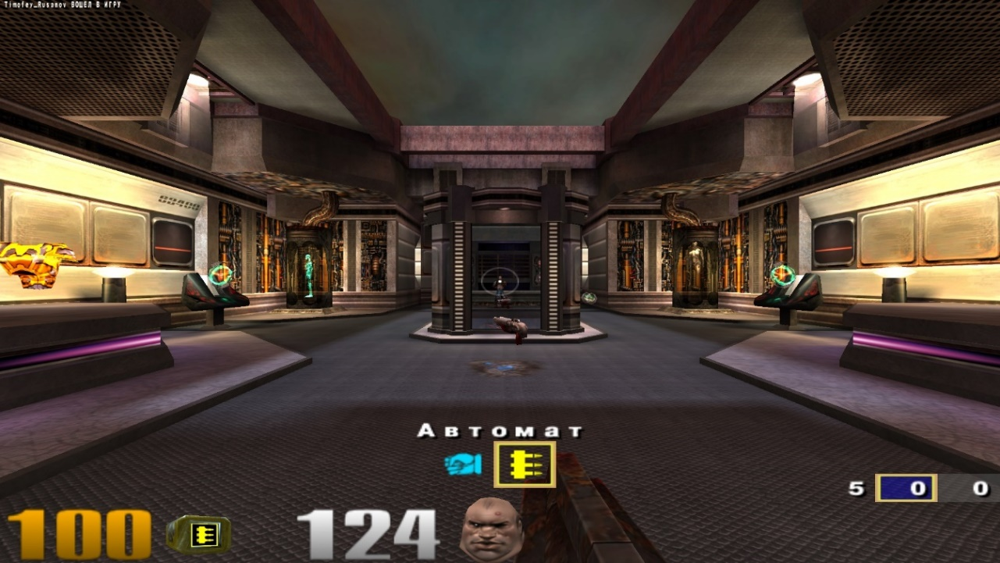

Рисунок 1.2 – Лабиринт в игре *Quake III*

* 1. **Подходы к построению лабиринтов в игре**

Строительство лабиринта в играх имеет большое значение, так как это один из ключевых компонентов, который может существенно влиять на геймплей и уровень интереса для игроков. Сегодня существует растущая потребность в автоматической генерации лабиринтов в качестве локаций для крупных игр. Цель состоит в том, чтобы создавать уникальные лабиринты для каждого прохождения игры, чтобы игроки не чувствовали себя скучно и могли наслаждаться новыми вызовами и приключениями. Разработчики исследуют различные алгоритмы генерации лабиринтов, чтобы создавать сложные и интересные игровые уровни, которые были бы уникальными для каждого игрока.

Существует множество алгоритмов для создания лабиринтов, и все они делятся на две категории – лабиринты с тонкими стенками и лабиринты с толстыми стенками. Далее рассмотрим несколько примеров.

Идеальный лабиринт – это лабиринт, в котором между любыми двумя клетками есть только один путь. Алгоритм Эллера может решать эту задачу путем построчной генерации. Он создает лабиринты с тонкими стенками, которые могут храниться в двух двумерных массивах для вертикальных и горизонтальных стенок соответственно.

Одним из самых популярных, если не самым популярным, алгоритмов построения лабиринтов с толстыми стенками является наивный алгоритм. Наивный алгоритм, суть которого заключается в том, что он, просто размещает комнаты и границы случайным образом на карте. Недостатком этого алгоритма является возможность пересечения комнат, что может затруднить прохождение лабиринта. Если требуется избежать этой проблемы, можно написать метод, который будет проверять пару комнат на пересечение, но это может усложнить алгоритм и потерять его смысл.

Существуют и более идейно сложные алгоритмы, например, алгоритм двоичного разделения пространства. Он изначально делит игровое поле с учетом всех нюансов, тем самым позволяя избежать пересечений между комнатами без использования метода для проверки пары комнат на пересечение. Реализация данного алгоритма сравнительно сложна, однако, он имеет существенное преимущество: если есть такая необходимость, мы можем получить крайне разнообразные конфигурации расположения объектов лабиринта. Данный алгоритм относится к так называемым табличным лабиринтам, являясь более сложной и проработанный вариацией в данной категории.

В качестве дополнения, упомяну также пускай и далеко не самый применяемый, однако, довольно интересный и необычный алгоритм – с использованием клеточного автомата. Алгоритм клеточного автомата основан на применении правил, которые определяют, как клетки в лабиринте должны вести себя в зависимости от состояний их соседей. Создается прямоугольная сетка клеток, которые будут являться элементами лабиринта. Каждая клетка может иметь два состояния – открытое или закрытое. Затем, выбирается начальная клетка, откуда будет начинаться построение лабиринта. Далее, происходит итеративный процесс, в котором на каждом шаге обновляется состояние каждой. Если все соседние клетки уже были посещены, вернуться на предыдущий шаг и продолжить движение в другом направлении. Алгоритм является довольно универсальным, т.к. мы можем сами выбрать количество таких случайных итераций для формирования лабиринта.

* 1. **Основные этапы создания компьютерных игр**

Существует два основных подхода к решению задач, связанных с созданием компьютерных видеоигр и других интерактивных приложений с графикой в реальном времени. Первый подход заключается в использовании игрового движка. Второй подход предполагает создание приложения без использования готового игрового движка.

Игровой движок (англ. *game engine*) – это центральный программный компонент, который позволяет легко и просто создавать игровой контент. Преимущество использования игрового движка заключается в том, что он предоставляет уже готовый инструментарий для создания игр. Это позволяет быстрее и проще разрабатывать проекты, так как разработчику не нужно писать код с нуля, а может использовать готовые компоненты, модели, текстуры и другие элементы. Кроме того, игровой движок уже имеет оптимизированный код, что позволяет достичь высокой производительности приложения и более быстрого процесса разработки.

На сегодняшний день существует множество игровых движков, которые используются разработчиками для создания игр. Перечень самых популярных игровых движков на сегодняшний день:

*– Unity* – один из наиболее популярных игровых движков, используемый для разработки игр для множества платформ, включая мобильные устройства, компьютеры, консоли и виртуальную реальность;

*– Unreal Engine* – мощный игровой движок, один из самых популярных на сегодняшний день. В связи с использованием *С*++ имеет огромнейших спектр возможностей и, в том числе, собственную визуальную систему программирования – *Blueprint*;

*– GameMaker Studio –* игровой движок, который позволяет разработчикам создавать игры без необходимости написания кода. Он также поддерживает множество платформ, включая мобильные устройства, компьютеры и консоли;

*– Phaser* – игровой движок для создания 2*D*-игр на веб-платформах, использующий язык программирования *JavaScript.*

Многообразие игровых движков позволяет нам найти такой вариант, который будет включать в себя необходимый нам функционал и будет удобен в использовании в нашем конкретном случае. Однако, есть и некоторые недостатки в использовании готового игрового движка. Например, некоторые движки могут быть ограничены в функционале, что может усложнить создание конкретного вида игры или приложения. Кроме того, если разработчик не имеет достаточного опыта работы с определенным игровым движком, то он может столкнуться с определенными трудностями в процессе разработки.

Существует и другой подход – реализация задач без использования игрового движка. Этот подход может быть более гибким и позволяет получить более точное и точное управление над процессом реализации. Он также может позволить использовать более оптимальные алгоритмы и структуры данных для решения поставленной задачи.

Очевидно, подход к созданию игры, который не предполагает использование какого-либо движка, является более сложным с точки зрения реализации поставленной задачи, но несмотря на это, также имеет значительные достоинства. Существует большое количество языков программирования, с помощью которых можно разработать компьютерную игру: *С*++, *ActionScript*, *Java*, *JavaScript*, *Delphi* и многие другие [2]. Возможности графических библиотек языков программирования, как правило, широки. Более того, разработчик не ограничен функционалом движка, что в совокупности дает большую свободу действий с точки зрения реализации проектов.

**1.4 Применения шаблонов проектирования при создании игр**

Шаблон проектирования или паттерн (англ. *design pattern*) в разработке программного обеспечения – это повторяемая архитектурная конструкция, которая помогает разработчикам программного обеспечения решать типичные задачи проектирования в конкретных контекстах.

Шаблоны проектирования не являются законченными образцами кода, а скорее являются примерами решений, которые могут быть применены в различных ситуациях. [Объектно-ориентированные](https://ru.wikipedia.org/wiki/%D0%9E%D0%B1%D1%8A%D0%B5%D0%BA%D1%82%D0%BD%D0%BE-%D0%BE%D1%80%D0%B8%D0%B5%D0%BD%D1%82%D0%B8%D1%80%D0%BE%D0%B2%D0%B0%D0%BD%D0%BD%D0%BE%D0%B5_%D0%BF%D1%80%D0%BE%D0%B3%D1%80%D0%B0%D0%BC%D0%BC%D0%B8%D1%80%D0%BE%D0%B2%D0%B0%D0%BD%D0%B8%D0%B5) шаблоны могут описывать отношения и взаимодействия между объектами, классами или компонентами, не вдаваясь в детали их реализации в конкретных приложениях. Они облегчают разработку программного обеспечения, повышают его качество.

Рассмотрим пару шаблонов проектирования:

*– Decorator pattern* (шаблон Декоратор): этот шаблон позволяет добавлять новые функциональности к объекту без изменения его основного кода. Это достигается путем создания новых объектов-декораторов, которые оборачивают исходный объект и добавляют к нему новую функциональность. Это позволяет создавать гибкие системы с возможностью динамического добавления и удаления функциональностей, а также уменьшает связанность между объектами;

*– Factory pattern* (шаблон Фабрика): этот шаблон позволяет создавать объекты, не указывая явно их классы, а делегируя эту задачу специальному объекту-фабрике. Это позволяет создавать объекты с определенными свойствами и поведением, не заботясь о деталях их создания.

Применение шаблонов проектирования в разработке программного обеспечения имеет множество преимуществ. Шаблоны представляют собой готовые абстракции для решения определенного класса проблем, что позволяет упростить процесс разработки и снизить сложность проекта. Кроме того, шаблоны имеют определенные имена, что упрощает коммуникацию между разработчиками и позволяет ссылаться на уже известные решения. Также шаблоны способствуют унификации деталей проекта и снижению количества ошибок. Применение шаблонов может быть сравнено с использованием готовых библиотек кода, так как правильно сформулированный шаблон можно использовать снова и снова.

Хотя применение шаблонов может значительно упростить процесс разработки программного обеспечения, оно также может иметь некоторые недостатки. Во-первых, следование шаблонам без понимания их сути и целей может привести к созданию избыточного и ненужного кода, что усложнит программу и затруднит ее сопровождение. Во-вторых, использование шаблонов без достаточных оснований может привести к ненужной сложности в коде и снижению производительности программы.

В нашем проекте требуется создавать призы, которые будут случайным образом появляться на карте и влиять на игрока. Использование фабричного метода является необходимым, так как заранее неизвестно, какой тип приза нужно создать, а также требуется возможность расширения списка возможных призов.

Кроме того, у нашего персонажа есть возможность изменения его характеристик. В данном случае мы используем декоратор, так как свойства, которые будут накладываться на персонажа, как правило, временны и могут изменяться в ходе игры. Использование наследования для данной задачи может быть неудобным, так как существует множество возможных комбинаций свойств персонажа.

**1.5 Выбор графической библиотеки для реализации игры**

Как было упомянуто ранее, в индустрии разработки программного обеспечения существует множество инструментов, которые позволяют создавать игры и приложения. Игровые движки и графические библиотеки – это лишь некоторые из них. В данном проекте мы решили не использовать готовый игровой движок, а сосредоточиться на графических библиотеках. Одним из наших предпочтений стал *DirectX*.

Среди всего множества графических библиотек самыми популярными, удобными, функциональными, используемыми, пожалуй, являются *DirectX* и *OpenGL*. Попытаемся их сравнить, рассказав о преимуществах и недостатках обеих библиотек.

*OpenGL* – это библиотека для работы с графикой, которая имеет несколько ключевых преимуществ: кроссплатформенность и открытый исходный код. Однако, из-за этого она не всегда может гарантировать хорошую совместимость и стабильность работы на определенных платформах, например, на *Microsoft Windows*. Несмотря на это, библиотека широко распространена и регулярно обновляется, что позволяет ей внедрять новые инновации. В то же время, производительность в играх зависит от конкретной игры и не всегда однозначна.

*DirectX* – это набор *API*, который был специально разработан для решения задач, связанных с программированием под операционную систему *Microsoft Windows*. Он наиболее широко используется в разработке компьютерных игр. *DirectX* был создан компанией *Microsoft*, поэтому он имеет отличную совместимость и стабильную работоспособность в системе *Windows*, но не поддерживает кроссплатформенность (исключение составляет частичная поддержка операционной системы *Xbox*) [3]. Одним из преимуществ *DirectX* является то, что это не только графическая библиотека, но также поддерживает работу со звуком и мультимедиа в целом. *DirectX* пользуется большим спросом благодаря поддержке разработчика и регулярно обновляется, составляя конкуренцию в этом плане *OpenGL*. Как и в *OpenGL*, производительность в играх в *DirectX* также может варьироваться в зависимости от конкретной тестируемой игры.

Для решения задачи выбора графической библиотеки мы учитывали несколько ключевых факторов, таких как совместимость с системой, требования к готовому продукту и возможности работы с мультимедиа. После анализа было принято решение использовать *DirectX*, который является системным компонентом и не требует дополнительной установки, имеет необходимый функционал и преимущества по сравнению с *OpenGL*.

**1.6 Использование *WPF* для разработки игры «Лабиринты»**

*Windows Presentation Foundation (WPF) –* это графическая подсистема в составе платформы *.NET Framework,* которая использует язык *XAML* для построения визуально привлекательных клиентских приложений *Microsoft Windows* с возможностями взаимодействия с пользователем*.* Технология *WPF* является частью платформы .*NET* и представляет собой подсистему для проектирования графических интерфейсов. Если при создании приложений на основе *Windows Forms* за отрисовку элементов управления и графики отвечали такие части операционной системы *Microsoft* *Windows*, как *User*32 и *GDI*+, то *WPF* приложения основываются на *DirectX* [4]. При работе с *WPF* большая часть работы по отрисовке графики (кнопок, *3D*-моделей) выполняется графическим процессором видеокарты. Технология *WPF* основана на языке разметки *XAML*, который может использоваться как для написания отдельных программ, так и для создания визуального оформления приложений. Кроме того, для создания интерфейса можно использовать управляемые языки *C*# и *VB.NET*, либо декларативное объявление интерфейса. Приложения обычно создаются из программного кода и кода разметки. Важно отметить, что код обработки событий пишется отдельно от кода интерфейса. В результате использования *WPF*, разработчик может создавать красивый и функциональный графический интерфейс приложения, сократив при этом время и усилия, необходимые для написания кода отрисовки графических элементов.

К основным достоинствам языка можно отнести:

– использование языков платформы .*NET* – *VB*.*NET* и *C*# для создания логики приложения;

– качество внешнего вида не зависит от разрешения экрана;

– возможность взаимодействовать с *Windows Forms*, в приложениях *WPF* можно использовать элементы управления из *Windows Forms*;

– аппаратное ускорение графики за счет графического процессора видеокарты вне зависимости от того, работаете вы с *2D* или *3D*;

– создание приложений под ОС семейства *Microsoft* *Windows* *XP*/7/8/10.

В тоже время *WPF* имеет определенные ограничения. Несмотря на поддержку трехмерной графики, для создания игр, лучше использовать другие средства – *DirectX* или специальные фреймворки, такие как *Monogame* или *Unity* [5]. По сравнению с приложениями на *Windows Forms*, объём программы на *WPF* более ресурсоемкий по отношению к аппаратной части компьютера. Потребление оперативной памяти в процессе работы в среднем несколько выше.

**1.7 Функциональные возможности игры «Лабиринты»**

Для полного выполнения поставленной задачи важно, чтобы игровое приложение предоставляло игрокам возможность играть друг против друга на одном экране. Каждый игрок управляет своим персонажем, который может перемещаться в лабиринте и может стрелять в соперника и в монстров. При этом монстры и соперник могут стрелять в ответ. Игроки должны учитывать, что при получении урона от монстра или соперника они теряют здоровье и часть своих очков, а после смерти временно останавливаются, а затем возрождаются. У каждого игрока есть свои характеристики такие как: запас здоровья, количество патронов, скорость перемещения, скорость стрельбы и мощность выстрела. Игра «лабиринт» считается пройденной, когда все монстры уничтожены. Победитель определяется по количеству набранных очков.

Для разработки программного обеспечения выбрана среда разработки *Visual Studio* 2022 и компоненты, которые позволяют создавать проекты библиотеки классов, клиентское приложение *Windows Presentation Foundation (WPF)* и шаблоны проектирования – «фабричный метод**»** и «декоратор». Выбор данного конкретного ПО и иных средств реализации имеет обоснование, указанное в вышенаписанных подглавах.

## **2. ПРОГРАММНАЯ РЕАЛИЗАЦИЯ ИГРЫ «ЛАБИРИНТЫ»**

## **2.1 Использование шаблонов проектирования в игре «Лабиринты»: «Фабричный метод» и «Декоратор»**

Шаблон проектирования «Фабричный метод» относится к категории порождающих паттернов, поскольку он определяет интерфейс для создания объекта, но делегирует создание конкретных объектов подклассам. Он использует полиморфизм для обеспечения того, что все конечные классы являются наследниками одного базового класса.

Преимущества и недостатки «фабричного метода»:

* одним из преимуществ использования классов фабрик является то, что программист освобождается от необходимости встраивать зависимые от приложения классы в свой код. Взаимодействие происходит только с интерфейсом класса, что позволяет работать с любыми реализациями конкретных классов;
* создание объектов с помощью паттерна фабрики внутри класса предоставляет гибкое решение. Позволяет легко создавать и возвращать различные типы объектов, а также обеспечивает возможность расширения функциональности объектов с помощью операций-зацепок, реализованных в подклассах фабрики;
* если клиенту необходимо создать только один новый объект, наследуемый от интерфейса, то ему необходимо создать и наследника класса фабрики. В данном случае порождение наследников оправдано, т.к. клиенту необходимо создавать наследников фабрики [6]. Если такой необходимости нет, тогда не следует вынуждать клиента работать с дополнительным уровнем наследников.

В игре «Лабиринты» паттерн применим к классам, которые динамически добавляются и удаляются со сцены, что требует постоянного создания новых объектов. Такими классами в игре являются различные зелья, представленные на карте в качестве бонуса, который можно подобрать, дающие эффекты, которые помогают сражаться с монстрами и соперником. Поэтому необходимо создавать абстрактные классы фабрик и их наследников с реализацией каждого объекта, чтобы обеспечить гибкость и эффективность в работе с такими классами в игре.

Такая структура позволит вносить изменения в проект без возникновения проблем. На рисунке 2.1 представлена схема реализации паттерна «фабричный метод» в нашем игровом приложении.

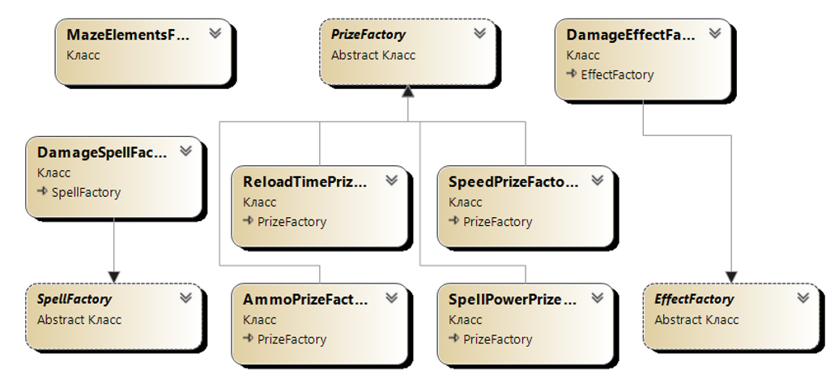

Рисунок 2.1 – Схема реализации паттерна «фабричный метод»

В игре «Лабиринты» игроки имеют различные свойства, которые могут изменяться в зависимости от игровой ситуации. Чтобы обеспечить гибкость и расширяемость системы управления игроками, необходимо создать базовый класс декоратора. Он предоставит механизм подключения компонента и обеспечит переадресацию всех методов и свойств [7]. Затем с помощью наследования создать классы конкретных декораторов, реализуя в них только методы и свойства с изменённой функциональностью. Структура, которую представлена выше, имеет возможность создавать множество уникальных объектов с разными параметрами при помощи декорирования. В контексте нашей задачи, мы можем применять декораторы для изменения характеристик игрока и получения различных вариантов игрового опыта.

Плюсы и минусы паттерна декоратор:

– гибкость и расширяемость – декоратор позволяет добавлять новые возможности и функциональность объекту на лету, без необходимости изменения его основной структуры. Это позволяет создавать более гибкие и расширяемые системы;

– избавление от жестких зависимостей – декоратор избавляет от жестких зависимостей между объектами, так как он предоставляет способ добавления новой функциональности без привязки к определенному классу;

– уменьшение сложности кода – декоратор может использоваться для разделения ответственности между объектами и уменьшения сложности кода;

– усложнение структуры – использование декоратора может усложнить структуру системы, особенно если необходимо добавлять множество декораторов. В этом случае может возникнуть проблема с пониманием, какие декораторы использовать и в каком порядке;

– декоратор может увеличить расходы системы, особенно если необходимо добавлять множество декораторов. Это связано с тем, что каждый декоратор создает новый объект, что может привести к увеличению затрат на память и производительность.

На рисунке 2.2 представлена схема реализации паттерна «декоратор» для изменения характеристик игрока.

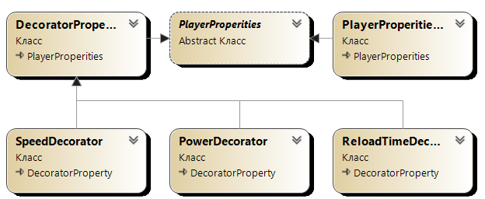

Рисунок 2.2 – Схема реализации паттерна «декоратор»

## **2.2 Метод декомпозиции при проектировании игры «Лабиринты»**

Для эффективной реализации игровой логики необходимо разработать игровой движок – это проект, который отделяет основные компоненты игры (например, окно отображения, игровые объекты) от логики игры. Каждый игровой объект, созданный в рамках нашего игрового движка, включает в себя определенный набор компонентов для отображения и корректного поведения на игровой сцене. Такой подход к разработке игрового движка является оптимальным, так как позволяет лучше организовать работу с игровой логикой, упростить ее дальнейшее изменение и расширение, а также повысить эффективность работы с игровыми объектами.

Наш проект движка определяется библиотекой классов и не имеет графических компонентов для визуальной разработки. Он содержит технологии перемещения игровых объектов по вертикали и горизонтали, а также отображение графики и анимацию. Распознавание столкновений твердых тел и «триггеров» также является одной из ключевых особенностей нашего движка, которая позволяет создавать разнообразные игровые механики и взаимодействия между игровыми объектами [8].

Игровой движок предполагает наличие определенного алгоритма работы. В нашем случае алгоритм состоит из подготовки ресурсов для корректной работы приложения, циклического рендеринга (воспроизведения, отрисовки) объектов на протяжении всей игры и высвобождения ресурсов перед закрытием. На рисунке 2.3 представлен алгоритм работы игрового движка.

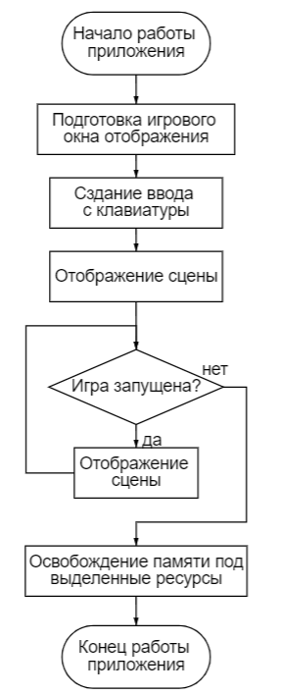

Рисунок 2.3 – Алгоритм работы игрового движка

Для проектирования архитектуры игрового движка используется процесс декомпозиции. Декомпозиция – это универсальный научный метод решения сложных задач, основанный на использовании структуры задачи и её разбиении на более простые подзадачи [9]. Каждый элемент декомпозиции является уникальным, что позволяет сформировать и отличить составляющие одного объекта от другого.

Процесс декомпозиции позволил разработать обобщённый алгоритм работы проекта игровой логики. Ключевым элементом в алгоритме является сцена, которая создает, отображает, динамически добавляет и удаляет элементы в игре. Также сцена отслеживает конец игры. В алгоритме каждый блок действий представляет собой этап разработки, который разбивается на подзадачи. На рисунке 2.4 представлен алгоритм работы проекта игровой логики.

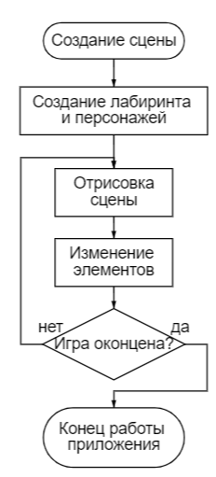

Рисунок 2.4 – Алгоритм работы проекта игровой логики

Каждый этап разработки предоставляет информацию о ресурсах и действиях, необходимых для достижения цели, а также может содержать информацию о реализации этих действий, если это требуется. После сбора данных можно определить цель и последовательность малых задач, необходимых для ее достижения. Кроме того, декомпозиция каждого этапа облегчает структурирование приложения.

Главное преимущество декомпозиции заключается в возможности решения задач с минимальными затратами и максимальной гибкостью. Также каждый этап может быть протестирован для выявления ошибок, и при необходимости можно провести рефакторинг кода. Это позволяет избежать ошибок, которые могут возникнуть при объединении этапов.

Средство разработки *SharpDX* позволяет создавать собственное окно отображения. Однако для вывода статистики потребуется интегрировать его в *WPF*-приложение и создать элементы для отображения данных из проекта игровой логики [10]. Элементы выводят количество набранных очков, здоровье каждого из игроков, количество зарядов, эффект, действующий на персонажа и победителя игры. Для оповещения об изменении состояния игровых объектов необходимо использовать делегаты. Также, на *WPF* придётся возложить создание экземпляров игрового движка и игровой логики и высвобождение ресурсов этих элементов при необходимости.

**2.3 Архитектурный подход, описание структуры данных и схем классов в игровом приложении «Лабиринты»**

Выбор архитектуры для аркадной игры является очень трудоемким процессом, в ходе которого учитываются множество аспектов: сложность разрабатываемой системы, расширяемость, возможность интеграции и другие аспекты. В ходе изучения подходов к построению аркадных игр был рассмотрен широкий перечень существующих архитектурных решений. На этапе реализации игрового приложения «Лабиринты» не было выбрано единого архитектурного подхода, а вместо этого были применены преимущества нескольких подходов: *MVC, Layered Architecture, Event-Driven Architecture.*

Далее подробно рассмотрены ключевые проекты игрового приложения, его классы, а также то, что они в себя включают.

Проект *EngineLibrary*, являющийся в нашем случае игровым движком, включает в себя следующие классы:

*– RenderingApplication* – это ключевой компонент проекта *EngineLibrary*, отвечающий за создание экземпляра класса *RenderForm*, который представляет окно рендеринга. Конструктор класса принимает на вход название окна, его размер, возможность изменения размера и режим отображения окна верхнего уровня. Это позволяет легко настраивать окно и управлять его отображением.

– *RenderingSystem* – это компонент, который инициализирует необходимые настройки и создает целевое окно рендеринга. Он содержит статические методы *LoadBitmap* и *LoadAnimation*, которые загружают изображения и последовательности изображений соответственно. Это упрощает процесс загрузки ресурсов в игре и повышает ее эффективность.

*– Scene* – это абстрактный класс, который содержит три списка игровых объектов: текущие объекты рендеринга, объекты для добавления на сцену в следующем кадре и объекты для удаления со сцены в следующем кадре. Он имеет различные методы. *CreateGameObjectsOnScene* – абстрактный метод создания игровых объектов перед запуском рендеринга. *DrawScene* – метод рендеринга игровых объектов на сцене. *AddRenderGameObjects* и *RemoveRenderGameObjects* – методы для добавления и удаления игровых объектов в следующем кадре. *EndScene* – виртуальный метод, оповещающий об окончании рендеринга сцены.

*– GameObject* – это основной класс, который описывает каждый игровой объект в проекте. Он содержит информацию о компонентах, необходимых для отображения и корректного поведения на сцене;

*– TransformComponent* – это компонент, который описывает положение и размер игрового объекта на сцене. Он содержит методы, которые позволяют перемещать игровой объект по вертикали и горизонтали, а также добавлять гравитацию к объектам;

*– SpriteComponent* – это компонент, который хранит текущее изображение игрового объекта для рендеринга на сцене. Он содержит методы, которые позволяют управлять анимацией игрового объекта;

*– Animation* – это класс, который хранит последовательность изображений, которые будут проигрываться в зависимости от времени и наличия зацикленности. Он является частью компонента *SpriteComponent* и позволяет создавать анимированные игровые объекты;

*– ColliderComponent* – рассчитывает пересечения игровых объектов, обладающих данным компонентом, между собой на основе размера и смещения границ твердого тела, обновляемых методом *UpdateBounds* каждый кадр. Также имеет перегруженный метод *CheckIntersection*, позволяющий проверять пересечения игровых объектов. Методы *GetNormal* и *GetProjection* создают нормали и проекции для проверки пересечений;

*– ObjectScript* – абстрактный класс, представляющий собой сценарий выполнения игрового объекта на сцене. Имеет абстрактный метод *Start*, инициализирующий игровой объект при создании, а также абстрактный метод *Update*, описывающий поведение данного объекта в каждом кадре.

Таким образом, получившийся проект *EngineLibrary* позволяет решать задачу создания сцены и игровых объектов на ней. Для реализации игровой логики используется компонент *ObjectScript*.

На рисунке 2.5 представлена схема проекта *EngineLibrary.*

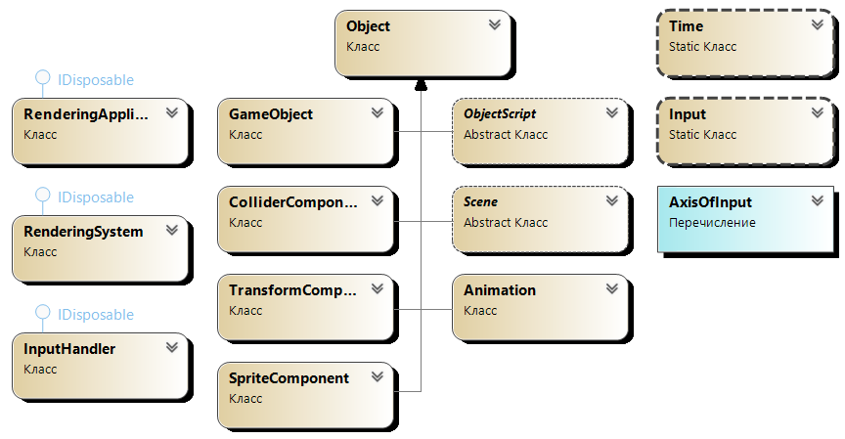

Рисунок 2.5 – Схема проекта *EngineLibrary*

Проект *GameLibrary* содержит следующие классы:

*– MazeScene –* класс,описывающий сцену с лабиринтом. Он гарантирует, что экземпляр класса единственный, и позволяет взять ссылку на сцену в любом месте проекта;

*– SpawnManager –* класс, наследуемый от *ObjectScript*, отвечает за генерацию призов. Создание различных видов призов, отвечающих за изменение основных характеристик игрока, реализуется с помощью шаблона проектирования «фабричный метод»;

*– Player –* класс, наследуемый от *ObjectScript*, позволяет управлять игровым объектом персонажа. Он также содержит информацию о текущем количестве очков, сборе зелий. В методе *Update* вычисляется передвижение игрового объекта персонажа по сцене, а также просчитываются столкновения со стенами и взаимодействие с лестницами;

*– PlayerConstructor* – базовый класс, содержащий в себе конструктор, который в свою очередь позволяет создать игрока с оружием в руках;

*– PlayerProperities* – абстрактный класс, содержащий логику характеристик игрока. Содержит виртуальный метод *SetProperty*, позволяющий задать изменение характеристикам игрока, виртуальный метод *UpdateTime*, который отслеживает время действия эффектов и деактивирует их с помощью абстрактного метода *DeactivateProperties*, требующего реализацию у наследуемых классов, по истечении этого самого времени;

*– PlayerProperitiesStandart* – класс, наследуемый от *PlayerProperities*, содержит сведения о базовых характеристиках игрока;

*– DecoratorProperty* – класс, наследуемый от *PlayerProperities*, декорирующий характеристики игрока. Его классы-наследники *PowerDecorator*, *ReloadTimeDecorator*, *SpeedDecorator* задают величины изменений соответствующих названиям классов характеристик;

*– TypeProperty* – перечисление существующих характеристик игрока;

*– Monster* – класс, написанный по тому же принципу, что и класс *Player*.

*– Weapon* – абстрактный класс, содержащий необходимую логику стрельбы, перезарядки и исчезновения по истечении времени в методе *Update*, устанавливает абстрактные методы *LoadAnimation* и *SpawnSpellt*, требующие реализацию у наследуемых классов;

*– Spell* – абстрактный класс, который задает и просчитывает перемещение и столкновение заряда в методе *Update*. При столкновении с игровым объектом стены вызывается метод их разрушения, а при столкновении с персонажем вызывается метод *PlayerInteraction*;

*– DamageSpell –* реализует абстрактный класс *Spell*.Появление заряда реализовано с помощью паттерна «фабричный метод»;

*– Effect* – абстрактный класс, который описывает общую логику игрового объекта в методе *Update*, деактивируя эффект по истечении его времени действия. Класс имеет абстрактные методы *ActivateEffect*, активирующий эффект на определённом персонаже, и *DeactivateEffect*, который отключает его действие на персонажа и удаляет со сцены. *BehaviorOnScene* – абстрактный метод, который расширяет логику поведения игрового объекта на сцене;

*– DamageEffect* – класс, реализующий абстрактный класс *Effect*, наносящий урон, а затем уничтожающий персонажа, который возрождается спустя время. Срабатывание эффекта реализовано с помощью паттерна «фабричный метод».

Оповещения игрового приложения об очках, подобранных зельях, действующем эффекте и конце игры осуществляется делегатами, созданными в статическом классе *GameEvents*. Таким образом, мы можем добавить собственные методы отображения игровой статистики в делегаты, вызов которых осуществляется в проекте игровой логики. Делегаты обеспечивают возможность последовательного вызова нескольких методов, а также вызова как статических, так и экземплярных методов.

На рисунке 2.6 представлена схема проекта *GameLibrary.*

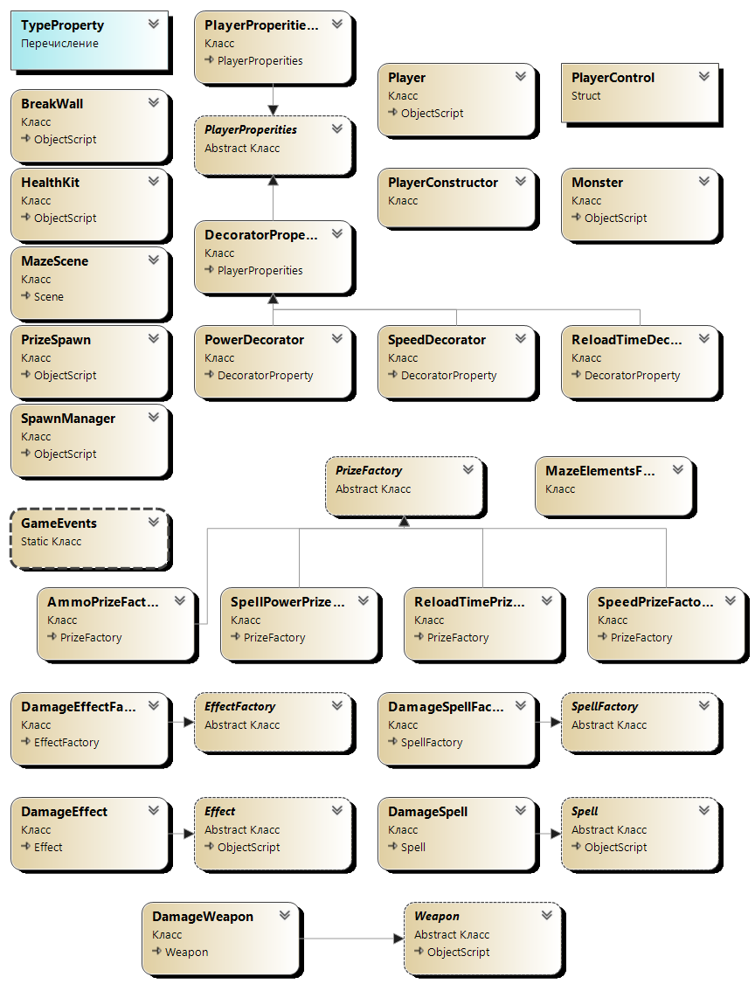

Рисунок 2.6 – Схема проекта *GameLibrary*

3. ВЕРИФИКАЦИЯ И АПРОБАЦИЯ ИГРЫ «ЛАБИРИНТЫ»

## **3.1 Принцип работы приложения «Лабиринты»**

При запуске игрового приложения открывается проект пользовательского интерфейса *WPF*. В классе *GameWindow* инициализируются компоненты интерфейса и создаются экземпляры классов игрового движка *RenderingApplication* и *MazeScene*, которые описывают игровую сцену с лабиринтом. Методы класса для отображения статистики подписываются на делегаты проекта игровой логики. Элементы *Image* и *TextBlock* отображают статистику в игре, а элемент *Button* позволяет запустить игру. Экземпляр окна визуализации *RenderForm* из класса *RenderingApplication* транслируется в пользовательский интерфейс с помощью элемента *WindowsFormsHost*, который позволяет использовать элементы *Windows Forms* в *WPF*.

При нажатии кнопки «*Play*» в пользовательском интерфейсе, происходит инициализация игровой сцены в классе *RenderingApplication*, которая создает игровых персонажей, бонусы и уровень. Лабиринт формируется на основе выбранного файла *.bmp*, в котором цвет каждого пикселя отображает элемент игровой сцены. Для создания игровых объектов лабиринта используется экземпляр класса *MazeElementsFactory*. Сцена также хранит список пустых ячеек для будущего генерирования призов в лабиринте и имеет методы для добавления и удаления игровых объектов. При удалении бонуса со сцены, его позиция вновь добавляется в список генерируемых призов, а при смерти монстра проверяется, не завершилась ли игра.

После инициализации сцены, начинается бесконечный цикл рендеринга, который использует метод *RenderCallback* для визуализации каждого кадра игрового окна. Этот метод позволяет игровому приложению обновлять состояние клавиатуры и компонентов времени на каждом кадре и затем отображать текущий кадр, рендеринг игровых объектов на сцене. Игровые объекты должны быть инициализированы с необходимыми компонентами, а затем отображаться на каждом кадре с помощью метода *Draw*, пока они существуют на сцене. Рендеринг каждого объекта включает в себя создание матрицы перемещения, поворота, масштабирования и рисование изображения на основе этой матрицы.

Класс *InputHandler*, который создается как экземпляр в *RenderingApplication*, отвечает за обработку всех событий ввода с клавиатуры в игре. Этот класс активно используется во время игрового процесса, чтобы игрок мог взаимодействовать со своим персонажем и выполнять необходимые действия. Например, когда игрок нажимает на клавиши на клавиатуре, *InputHandler* обрабатывает эти действия и обновляет состояние клавиатуры каждый кадр. Для этого используется свойство *KeyboardState*, которое отслеживает, какие клавиши нажаты и какие не нажаты в данный момент.

Однако, *InputHandler* имеет свои ограничения, что приводит к появлению статического класса *Input*. Этот класс облегчает доступ к клавиатуре в игре, но ограничивает функциональность *InputHandler*. В отличие от *InputHandler*, который может обрабатывать различные типы событий, класс *Input* может только отслеживать нажатие клавиш на клавиатуре.

Кроме того, в приложении присутствует статический класс *Time*, который позволяет работать со временем. Он хранит текущее время с момента начала игры и время *DeltaTime*, которое было затрачено для визуализации последнего кадра. Каждый вызов *RenderCallback* обновляет значение свойств *CurrentTime* и *DeltaTime*. Использование *DeltaTime* в качестве множителя при вычитании или сложении значений каждого кадра делает приложение независимым от частоты кадров, что в свою очередь позволяет более точно рассчитывать физику игровых объектов и выполнять другие вычисления, связанные со временем.

Движение игровых персонажей осуществляется как по горизонтали, так и по вертикали при условии, что игрок столкнулся с потоком, путем изменения координат игрового объекта в зависимости от нажатой клавиши перемещения. Анимация меняется в зависимости от состояния игрового объекта.

Одна из игровых механик – сбор аптечек. Класс *HealthKit*, унаследованный от *ObjectScript*, проверяет наличие столкновений с игровыми персонажами в методе *Update*, после чего игровой объект удаляется из списка рендеринга, а значение здоровья игрока увеличивается на единицу, и уведомляет систему об изменении с помощью соответствующий делегат.

В игре реализована система появления бонусов с заданными шансами на событиях, связанных со временем. Если с момента последней генерации прошло достаточно времени, на сцену добавляется объект с случайным бонусом.

Игрок может стрелять, используя клавишу на клавиатуре. Оружие перемещается относительно персонажа, который является его родительским объектом. При стрельбе генерируются заряды, которые проверяют столкновение с другими объектами на сцене. Если заряд столкнулся с персонажем игрока, его очки здоровья уменьшаются на единицу. Если заряд столкнулся со стеной, которую можно разрушить, вызывается метод *DestroyWall*, который запускает анимацию разрушения стены и делает ее неактивной на определенное время. В любом случае, объект заряда удаляется из списка визуализации сцены при столкновении.

По окончании игры, элемент управления *WindowsFormsHost* с окном рендеринга закрывается и рендеринг игровых объектов на сцене отключается. Затем отображаются результаты игры. Если приложение закрывается или возникает непредвиденная ошибка, ресурсы проекта игрового движка высвобождаются.

## **3.2 Результаты тестирования приложения «Лабиринты»**

Решение включает в себя проект под названием *TestGameApp*, который предназначен для тестирования разработанных библиотек игрового приложения. Он состоит из нескольких тестовых классов, речь о которых пойдет подробнее ниже. В свою очередь, каждый из тестовых классов содержит статические методы класса *Assert*.

Перечисление классов, их содержит в себе назначение и методы:

*– TestGameApp.Objects GameObjectTests* предназначен для тестирования создания игрового объекта. Данное тестирование проверяет правильность создания объектов различного типа. Так же содержит в себе *AnimationTests* предназначен для тестирования рабрты анимации. Тесты проверяют правильность создания анимации.

*– TestGameApp.Input* содержит в себе *InputTest* класс, предназначенный для тестирования управления. Данное тестирование проводиться над осями направления, для этого задается определенное значение, и затем проверяется, как приложение реагирует на его обработку.

*– TestGameApp.Decorators* представляет собойкласс, предназначенный для тестирования работы шаблона «декоратор». В нашем игровом приложении данный шаблон применяется для изменения характеристик персонажа. Таким образом, методы *SpeedDecoratorTest*, *PowerDecoratorTest*, *ReloadTimeDecoratorTest* осуществляют проверку на соответствие значений одноименных характеристик ожидаемым значениям;

*– TestGameApp.Components.Game* содержит в себе *PlayerProperitiesStandartTests* представляет собойкласс, предназначенный для тестирования свойств игрока. Тесты осуществляют проверку правильной установки свойств игрока.

*– TestGameApp.Components* содержитдва класса. *ColliderComponentTests* представляет собойкласс, предназначенный для тестирования колайдеров. Тесты осуществляют проверку правильной инициализации колайдеров, а также правильность пересечния компонента твердого тела с другими компонентами твердого тела. *TransformComponentTests* представляет собойкласс, предназначенный для тестирования перемещений игровых объектов. Тесты осуществляют проверку правильной перемещения объектов.

*– TestGameApp* содержитдва класса*. TestMovement* класс, предназначенный для тестирования осуществления движения игрового объекта. Данное тестирование осуществляется на следующем примере: мы создаем игровой объект, задаем его изначальное местоположение, задаем офсет для перемещения, осуществляем перемещение, сравниваем полученные координаты объекта с ожидаемыми. А также *TestCollision* класс, предназначенный для тестирования различных видов столкновений. В качестве примера рассмотрен случай, в котором мы создаем два объекта, описываем их масштабы и изначальное местоположение, и, отталкиваясь от их местоположения и наименования тэга, определяем наличие столкновения.

На рисунке 3.1 представлен результат тестирования вышеописанных классов разработанного игрового приложения.

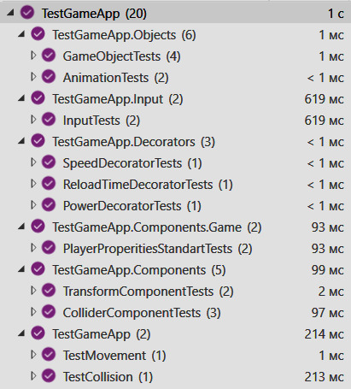

Рисунок 3.1 – Результаты тестирования классов разработанного игрового приложения

## **3.3 Результаты верификации приложения «Лабиринты»**

При запуске *WPF*-проекта открывается интерфейс игрового приложения. Игроки появляются на сцене в местах, заданных в хранимой структуре лабиринта формата *.bmp*.

На рисунке 3.2 изображен интерфейс, представляющий собой стартовое окно игрового приложения после запуска программы (до начала игрового процесса).

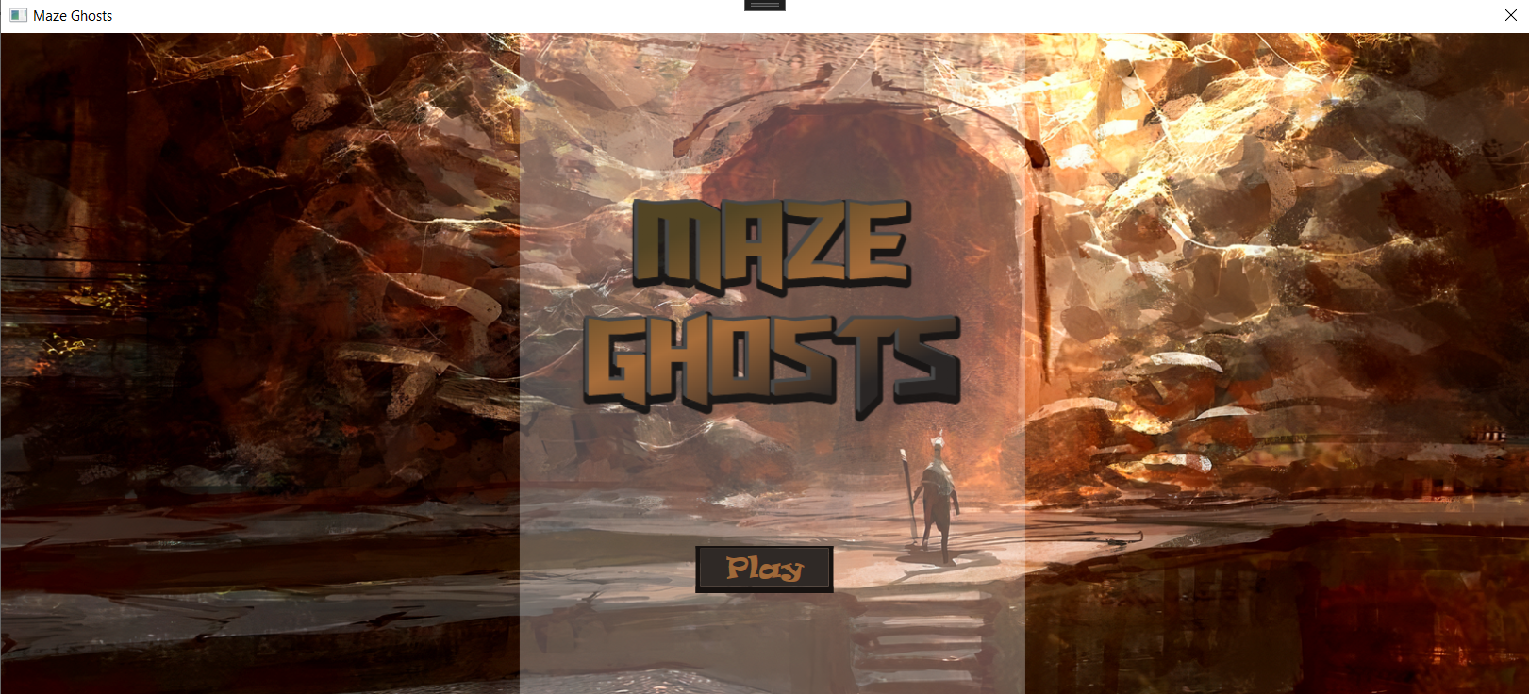

Рисунок 3.2 – Интерфейс игрового приложения

На рисунке 3.3 изображено игровое окно, демонстрирующее игровой процесс после нажатия на кнопку «*Play*».

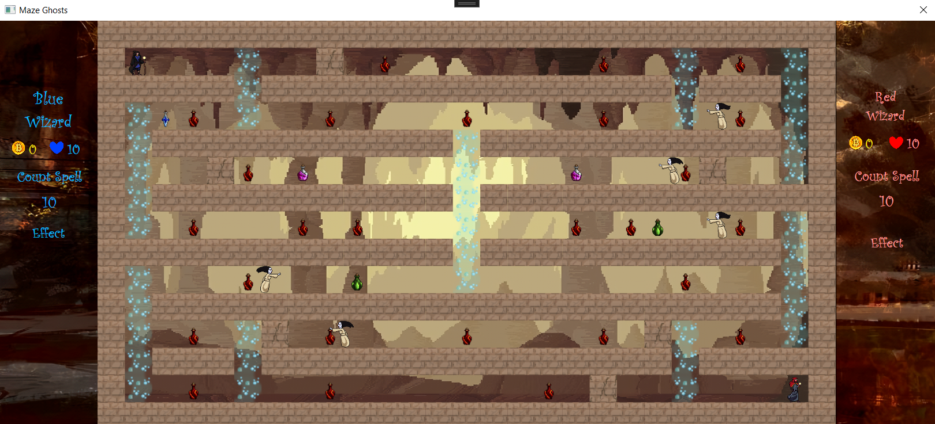

Рисунок 3.3 – Изображение игры в действии

В таблице 3.1 представлено управление игровыми персонажами.

Таблица 3.1 – Управление игровыми персонажами.

|  |  |  |
| --- | --- | --- |
| Игровой персонаж | Красный персонаж | Синий персонаж |
| Передвижение по горизонтали | *A/D* | *Left/Right* |
| Передвижение по вертикали | *W/S* | *Up/Down* |
| Стрельба | *Space* | *LeftShift* |
| Подбор приза | *E* | *RightCtrl* |

Игровые персонажи имеют различные цвета: первый игрок управляет синим персонажем, а второй игрок – красным. Каждый игровой объект персонажа обладает анимацией покоя и бега в обе стороны. Цель каждого игрока заключается в уничтожении монстров, за что они получают очки. Игроки могут передвигаться по горизонтали и вертикали. Изначально стены в лабиринте целы, но некоторые из них могут быть разрушены, как игроком, так и монстром. После разрушения стены в этом месте временно образуется проход, который можно использовать для передвижения.

Так же в лабиринте случайно появляются бонусы. Если персонаж подойдет к бонусу и нажмет соответствующую клавишу, то он получит соответствующие бонусу характеристики, а сам бонус исчезнет из лабиринта. Некоторые бонусы увеличивают скорость персонажа, другие – увеличивают количество жизней, а еще другие – увеличивают мощность атаки персонажа.

При игре в лабиринт среди случайно генерируемых бонусов могут появляться следующие:

* с вероятностью в 20 процентов в свободной ячейке лабиринта появляется бонус, который позволяет персонажу передвигаться в два раза быстрее, чем обычно, в течение семи секунд;
* с вероятностью в 30 процентов в свободной ячейке лабиринта появляется бонус, который восстанавливает количество патронов персонажа до начального максимального уровня, то есть до 10 штук;
* с вероятностью в 30 процентов в свободной ячейке лабиринта появляется бонус, который уменьшает время перезарядки оружия в два раза по сравнению с базовым временем и заряда на выстрел не затрачиваются, в течение трех секунд;
* с вероятностью в 20 процентов в свободной ячейке лабиринта появляется бонус, который увеличивает урон от выстрела в два раза по сравнению с базовым уроном, в течение пяти секунд.

Эти бонусы могут появляться на любой свободной клетке лабиринта и действуют только в течение определенного времени. На рисунке 3.4 представлены спрайты элементов лабиринта.

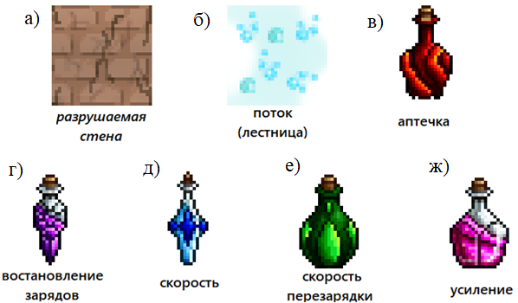

Рисунок 3.4 – Спрайты элементов лабиринта, с которыми можно взаимодействовать: а) разрушаемая стена; б) лестница; в) аптечка; г) востановление зарядов; д) скорость; е) скорость перезарядки; ж) усиление.

Монстры в игре представлены игровыми персонажами, движущимися по горизонтальной оси карты, и умеют стрелять в игрока, если замечают его. Если монстр сталкивается со стеной, он меняет направление движения. Также, при столкновении с игроком, монстр способен нанести ему урон. Однако, по сравнению с персонажем игрока, у монстров меньше здоровья –2 единицы. Это означает, что они могут быть убиты гораздо быстрее. Когда монстр погибает, игрок, который его убил, получает 10 очков. Но, если игрок сам погибает, то он теряет 10 очков. За убийство других игроков очки не начисляются. Также, на месте гибели монстра появляется надгробная плита, которая остается на карте в течение некоторого времени. На рисунке 3.5 изображены спрайты персонажей.

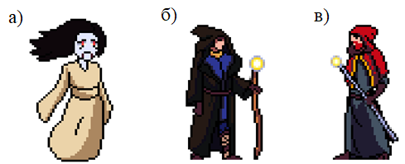

Рисунок 3.5 – Спрайты персонажей: а) монстр; б) синий игрок; в) красный игрок.

На рисунке 3.6 изображена надгробие, временно появляющаяся в случае смерти монстра.



Рисунок 3.6 – Надгробие

Для отображения различных статистических данных в игре используется механизм делегатов, который позволяет динамически обновлять значения элементов пользовательского интерфейса в зависимости от происходящих событий в игре. Например, при столкновении игрового персонажа с аптечкой происходит изменение значения строкового свойства *Text* элемента *TextBlock*, который связан с конкретным игроком. Это позволяет выводить на экран информацию о количестве здоровья и других параметрах игрока в режиме реального времени. Если игровой персонаж погибает или подбирает зелье, на него накладывается соответствующий эффект, который выводится на экран в поле *Text* элемента *TextBlock*. После окончания действия эффекта значение поля *Text* сбрасывается в пустую строку. Аналогичными способами выводится и другая информация, например, количество очков, собранных игроком. На рисунке 3.7 представлен пример статистики игрока из интерфейса во время игры.

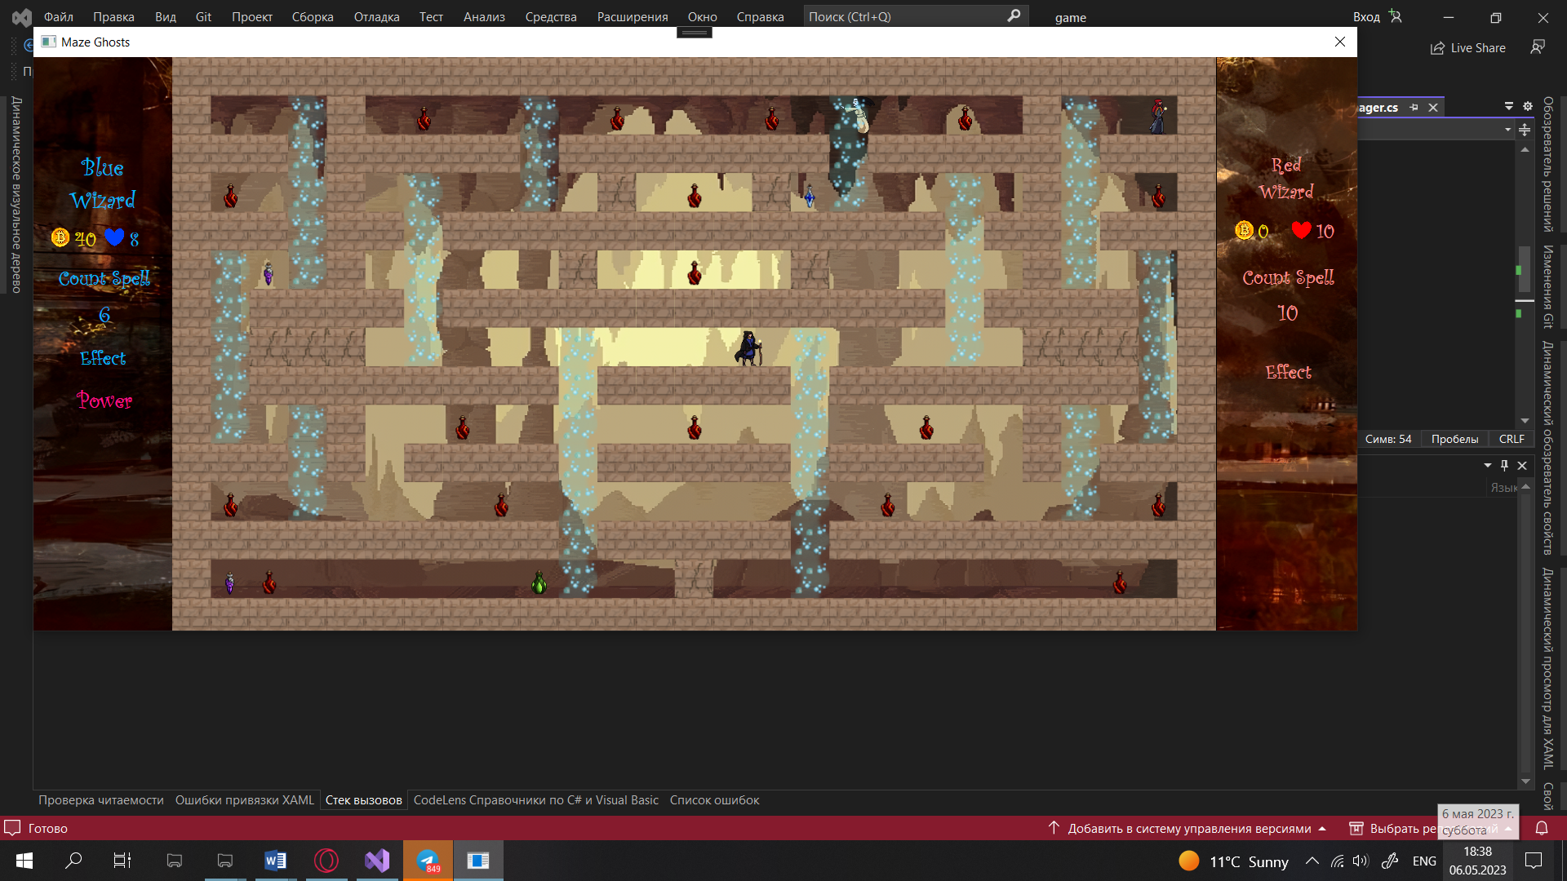

Рисунок 3.7 – Пример статистики игрока из интерфейса во время игры

После того, как все монстры в игре будут убиты, игра будет завершена. Победителем будет тот игрок, который наберет больше всего очков за убийство монстров. Очки будут начисляться в зависимости от количества монстров, убитых игроком.

Как только игра закончится, окно рендеринга будет автоматически закрыто, и игроки будут перенаправлены на главный экран *WPF*-приложения. На этом экране будет отображаться информация о победителе, его результаты и набранные очки. На рисунке 3.8 представлен пользовательский интерфейс приложения после окончания игры.

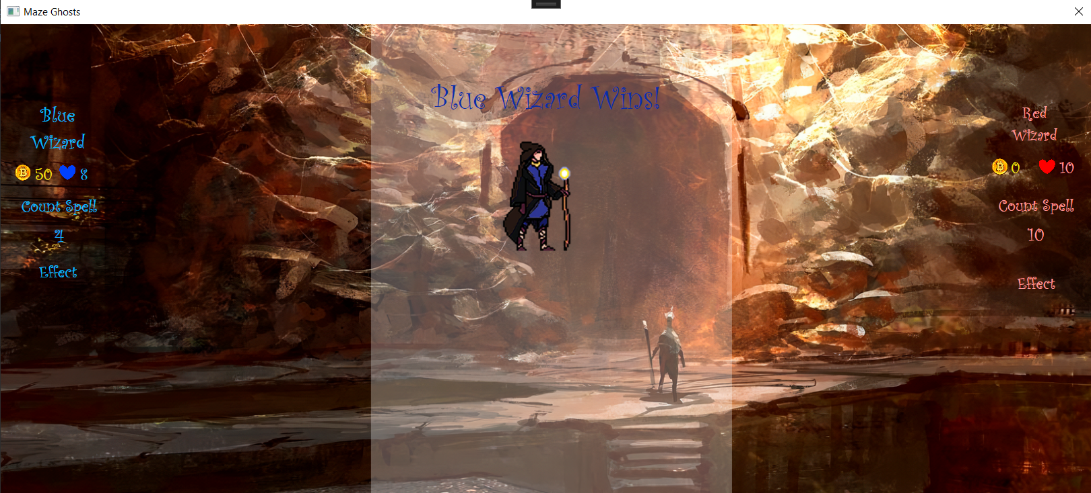

Рисунок 3.8 – Пользовательский интерфейс приложения после окончания игры

В соответствии с рисунком, который мы можем увидеть выше, после завершения игры пользователи смогут посмотреть свою статистику на информационных панелях, которые будут отображать все важные показатели и результаты на момент окончания игры. Это дает пользователям возможность оценить свой прогресс и улучшить свои результаты в будущем. Для того чтобы повторно сыграть в игру, пользователю необходимо перезапустить приложение.

# ЗАКЛЮЧЕНИЕ

Было разработано игровое приложение для двух пользователей, которое позволяет играть на одном экране. Игроки управляют персонажами в лабиринте, используя клавиатуру. Цель игры заключается в том, чтобы убивать монстров, чтобы получить очки. Результатом проделанной работы является готовое приложение, которое может быть использовано для развлечения и улучшения навыков игроков.

Для создания приложения был выбран язык программирования *C*# и графическая библиотека *DirectX*. Также были изучены принципы разработки *WPF*-приложений. Для обеспечения расширяемости приложения были применены паттерны фабричного метода и декоратора. Благодаря этому был реализован функционал приложения с высокой эффективностью и перспективной возможностью расширения.

В процессе разработки игрового приложения проводился аналитический обзор игр, относящихся к разным жанрам, например, в которых может подразумеваться наличие лабиринтов, а также инструментов разработки, достаточных для освоения заданной темы. Затем с помощью декомпозиции определяется структура и алгоритм разработки программного обеспечения. Основными этапами были разработка игрового движка для запуска игры и игровой логики. Разработанные классы были протестированы юнит-тестами, и выявленные по результатам тестирования ошибки были устранены, что гарантирует корректную работу приложения и минимизирует вероятность получения ошибки пользователем. Заключительным этапом стало создание пользовательского интерфейса, который запускает игру, получает и отображает соответствующую статистику, а также интегрирует в неё ранее разработанные проекты.

Данная игра имеет соревновательный элемент, который погружает в игровой процесс и приносит интересный игровой опыт. Кроме того, игра способствует задействованию логического мышления и внимательности, что увеличивает ее ценность в качестве программного продукта.

Приложение прошло пробную эксплуатацию с положительным результатом – ошибки и недочеты учтены и устранены.

Авторские права на программную часть проекта принадлежат автору курсовой работы.

# СПИСОК ИСПОЛЬЗОВАННЫХ ИСТОЧНИКОВ

1. *Rouse, R. Game Design: Theory and Practice / R. Rouse. – Texas: Los Rios Boulevard Plano*, 2016. – 723 p.
2. Взаимодействие *WPF* и *Win*32 [Электронный ресурс]. Режим доступа: https://docs.microsoft.com/ru-ru/dotnet/framework/wpf/advanced/wpf-and-win32-interoperation. – Дата доступа: 01.03.2023.
3. Паттерны проектирования на платформе .*NET*. / С. Тепляков. – СПб: Питер, 2015. – 320 с.
4. Макдональд М. *WPF* 4: *Windows Presentation Foundation* в .*NET* 4 c примерами на *С*# 2010 для профессионалов / М. Макдональд, под. ред. Артеменко Ю. Н. – пер. с англ. Волковой Я. П., Моргунова А. А., Мухина Н. А. – Москва: ООО «И. Д. Вильямс», 2011 – 1024 с.
5. НОУ Интуит – курс «*Microsoft*»: Разработка приложений на базе *WPF*» [Электронный ресурс]. – Режим доступа: http://www.intuit.ru /studies/courses/690/546/info. – Дата доступа: 01.03.2023.
6. Ч. Петсольд. – *Microsoft Windows Presentation Foundation*, пер. с англ. Матвеев Е. А. – Москва: Русская Редакция; Санкт-Петербург: Питер, 2008 – 944 c.
7. Флёнов М.Е. – *DirectX* и *C*++. Искусство программирования [2006, *DjVu*, *RUS*]. Страницы: 1. ... Искусство программирования. Год выпуска: 2006. Автор: Фленов М.Е. Издательство: БХВ-Петербург ISBN: 5-94157-831-8. Формат: *DjVu.*
8. Попов А. А. П58 *DirectX* 10 – это просто. Программируем графику на *С*++. – СПб.: БХВ-Петербург, 2008. – 464 с.: ил. + *CD-ROM* – (Внесерийная) ISBN 978-5-9775-0139-2.
9. Джим Адамс. Программирование ролевых игр с *DirectX* (2-е издание), *Thomson Course Technology PTR*, 2004 ISBN: 1-59200-315-X.
10. Рихтер, Дж. *CLR via* *C*#. Программирование на платформе *Microsoft .NET Framework* 4.5 на языке *C*#. 4-е издание. / Дж. Рихтер. – СПб: Питер, 2019. – 896 c.

# ПРИЛОЖЕНИЕ А

(обязательное)

**Листинг программы «Лабиринты»**

**Код программы для *Input.cs*:**

using SharpDX.DirectInput;

using System;

namespace EngineLibrary.EngineComponents

{

/// <summary>

/// Класс, позволяющий управлять вводом с клавиатуры

/// </summary>

public static class Input

{

private static InputHandler inputHandler;

/// <summary>

/// Установка обработчика ввода с клавиатуры

/// </summary>

/// <param name="input">Обработчик ввода с клавиатуры</param>

public static void SetupInputHandler(InputHandler input)

{

inputHandler = input;

}

/// <summary>

/// Метод, возращающий значение ввода основных осей направления

/// </summary>

/// <param name="axis">Ось направления</param>

/// <returns>Положительное или отрицательное значение оси</returns>

public static int GetAxis(AxisOfInput axis)

{

if (inputHandler == null) return 0;

int move = 0;

if (inputHandler.KeyboardUpdated)

{

switch(axis)

{

case AxisOfInput.Horizontal:

if (inputHandler.KeyboardState.IsPressed(Key.D)) move++;

if (inputHandler.KeyboardState.IsPressed(Key.A)) move--;

break;

case AxisOfInput.Vertical:

if (inputHandler.KeyboardState.IsPressed(Key.W)) move++;

if (inputHandler.KeyboardState.IsPressed(Key.S)) move--;

break;

case AxisOfInput.AlternativeHorizontal:

if (inputHandler.KeyboardState.IsPressed(Key.Right)) move++;

if (inputHandler.KeyboardState.IsPressed(Key.Left)) move--;

break;

case AxisOfInput.AlternativeVertical:

if (inputHandler.KeyboardState.IsPressed(Key.Up)) move++;

if (inputHandler.KeyboardState.IsPressed(Key.Down)) move--;

break;

}

}

return move;

}

/// <summary>

/// Метод, возращающий реакцию на нажатие клавиши ввода

/// </summary>

/// <param name="key">Клавиша ввода</param>

/// <returns>Реакция true или false</returns>

public static bool GetButtonDawn(Key key)

{

if (inputHandler == null) return false;

if (inputHandler.KeyboardUpdated)

{

return inputHandler.KeyboardState.IsPressed(key);

}

return false;

}

}

/// <summary>

/// Ось направления ввода

/// </summary>

public enum AxisOfInput

{

/// <summary>

/// Горизонтальная ось

/// </summary>

Horizontal = 0,

/// <summary>

/// Вертикальная ось

/// </summary>

Vertical = 1,

/// <summary>

/// Альтернативная горизонтальная ось

/// </summary>

AlternativeHorizontal = 2,

/// <summary>

/// Альтернативная вертикальная ось

/// </summary>

AlternativeVertical = 3,

}

}

**Код программы для *Scene.cs*:**

using System.Collections.Generic;

using EngineLibrary.ObjectComponents;

using SharpDX.Direct2D1;

namespace EngineLibrary.EngineComponents

{

/// <summary>

/// Абстрактный класс сцены

/// </summary>

public abstract class Scene

{

private WindowRenderTarget renderTarget;

private float worldScale;

/// <summary>

/// Список текущих игровых объектов для отрисовки

/// </summary>

public List<GameObject> gameObjects = new List<GameObject>();

/// <summary>

/// Список игровых объектов для добалвения в список отрисовки

/// </summary>

protected List<GameObject> gameObjectsToAdd = new List<GameObject>();

/// <summary>

/// Список игровых объектов для удаления их списка отрисовки

/// </summary>

protected List<GameObject> gameObjectsToRemove = new List<GameObject>();

/// <summary>

/// Состояния отрисовки сцены

/// </summary>

public bool IsDrawScene = true;

/// <summary>

/// Инициализация сцены и игровых объектов

/// </summary>

/// <param name="target">Окно отрисовки</param>

/// <param name="scale">Относительный размер объектов</param>

public void InitializeScene(WindowRenderTarget target, float scale)

{

renderTarget = target;

worldScale = scale;

CreateGameObjectsOnScene();

InitializeEngineSettingsToGameObjects(gameObjects);

}

/// <summary>

/// Установка опций рендеринга игровым объектам

/// </summary>

private void InitializeEngineSettingsToGameObjects(List<GameObject> gameObjects)

{

foreach (GameObject gameObject in gameObjects)

gameObject.InitalizeEngineSettings(renderTarget, worldScale);

}

/// <summary>

/// Создание игровых объектов на сцене

/// </summary>

protected abstract void CreateGameObjectsOnScene();

/// <summary>

/// Отрисовка сцены (игровых объектов)

/// </summary>

public void DrawScene()

{

foreach (GameObject gameObject in gameObjects)

gameObject.Draw();

AddRenderGameObjects();

RemoveRenderGameObjects();

if (!IsDrawScene)

gameObjects.Clear();

}

/// <summary>

/// Добавление игрового объекта для отрисовки

/// </summary>

private void AddRenderGameObjects()

{

InitializeEngineSettingsToGameObjects(gameObjectsToAdd);

gameObjects.AddRange(gameObjectsToAdd);

gameObjectsToAdd.Clear();

}

/// <summary>

/// Удаление игрового объекта из отрисовки

/// </summary>

private void RemoveRenderGameObjects()

{

foreach(GameObject removeGameObject in gameObjectsToRemove)

{

gameObjects.Remove(removeGameObject);

}

gameObjectsToRemove.Clear();

}

/// <summary>

/// Поведения при окончании сцены

/// </summary>

protected virtual void EndScene()

{

IsDrawScene = false;

}

}

}

**Код программы для *Animation.cs*:**

using System.Collections.Generic;

using EngineLibrary.EngineComponents;

using SharpDX.Direct2D1;

namespace EngineLibrary.ObjectComponents

{

/// <summary>

/// Класс анимации

/// </summary>

public class Animation

{

private readonly List<Bitmap> sprites;

private int currentIndexInAnimation;

private float changeTime;

private readonly float deltaTimeAnimation;

private readonly bool isLoop;

/// <summary>

/// Конструктор

/// </summary>

/// <param name="sprites">Список спрайтов</param>

/// <param name="changeTime">Время смены каждого спрайта</param>

/// <param name="isLoop">Зацикленностб анимации</param>

public Animation(List<Bitmap> sprites, float changeTime, bool isLoop)

{

this.sprites = sprites;

this.changeTime = changeTime;

this.isLoop = isLoop;

deltaTimeAnimation = changeTime;

currentIndexInAnimation = 0;

}

/// <summary>

/// Сброс анимации

/// </summary>

public void ResetAnimation()

{

currentIndexInAnimation = 0;

}

/// <summary>

/// Возращает текущее изображение анимации

/// </summary>

/// <returns>Текущее изображение в анимации</returns>

public Bitmap GetSpriteFromAnimation()

{

if (sprites == null)

return null;

if (changeTime < Time.CurrentTime)

{

currentIndexInAnimation++;

changeTime = Time.CurrentTime + deltaTimeAnimation;

}

if (currentIndexInAnimation >= sprites.Count)

if (!isLoop)

return null;

else

currentIndexInAnimation = 0;

return sprites[currentIndexInAnimation];

}

}

}

**Код программы для *GameObject.cs*:**

using EngineLibrary.EngineComponents;

using SharpDX;

using SharpDX.Direct2D1;

namespace EngineLibrary.ObjectComponents

{

/// <summary>

/// Игровой объект

/// </summary>

public class GameObject

{

private WindowRenderTarget renderTarget;

private float worldScale;

/// <summary>

/// Родительский игровой объект

/// </summary>

public GameObject ParentGameObject { get; set; }

/// <summary>

/// Тэг игрового объекта

/// </summary>

public string GameObjectTag { get; set; }

/// <summary>

/// Активность игрового объекта

/// </summary>

public bool IsActive { get; set; } = true;

/// <summary>

/// Компонент перемещения

/// </summary>

public TransformComponent Transform { get; private set; }

/// <summary>

/// Компонент спрайта

/// </summary>

public SpriteComponent Sprite { get; private set; }

/// <summary>

/// Компонент твердого тела

/// </summary>

public ColliderComponent Collider { get; private set; }

/// <summary>

/// Сценарий выполения

/// </summary>

public ObjectScript Script { get; set; }

/// <summary>

/// Инциализация опций рендеринга игрового объекта

/// </summary>

/// <param name="target">Окно отрисовки</param>

/// <param name="scale">Относительный размер</param>

internal void InitalizeEngineSettings(WindowRenderTarget target, float scale)

{

renderTarget = target;

worldScale = scale;

}

/// <summary>

/// Инциализация компонетов игрового объекта

/// </summary>

/// <param name="component">Компонент игровго объекта</param>

public void InitializeObjectComponent(object component)

{

switch(component)

{

case TransformComponent transformComponent:

Transform = transformComponent;

break;

case SpriteComponent spriteComponent:

Sprite = spriteComponent;

break;

case ColliderComponent colliderComponent:

Collider = colliderComponent;

break;

}

}

/// <summary>

/// Инициализация сценария поведения объекта

/// </summary>

/// <param name="objectScript">Сценарий игрового объекта</param>

public void InitializeObjectScript(ObjectScript objectScript)

{

Script = objectScript;

Script.Initialize(this);

Script.Start();

}

/// <summary>

/// Метод отрисовки игрового объекта

/// </summary>

public void Draw()

{

if (Collider != null)

Collider.IsInactive = !IsActive;

if (Script != null)

Script.Update();

if (!IsActive || (ParentGameObject != null && !ParentGameObject.IsActive)) return;

if (Sprite == null) return;

Vector2 translation = new Vector2(0, 0);

if (ParentGameObject != null)

{

translation.X = ParentGameObject.Transform.Position.X * ParentGameObject.Transform.Scale.Width;

translation.Y = ParentGameObject.Transform.Position.Y * ParentGameObject.Transform.Scale.Height;

}

translation.X += Transform.Position.X * Transform.Scale.Width;

translation.Y += Transform.Position.Y * Transform.Scale.Height;

Matrix3x2 matrix = Matrix3x2.Scaling(Transform.Scale.Width * worldScale / Sprite.WidthOfSprite, Transform.Scale.Height * worldScale / Sprite.HeightOfSprite) *

Matrix3x2.Translation(translation * worldScale) *

Matrix3x2.Rotation(0, translation);

renderTarget.Transform = matrix;

Sprite.PlayAnimation();

if (Sprite.Bitmap != null)

renderTarget.DrawBitmap(Sprite.Bitmap, 1f, BitmapInterpolationMode.Linear);

}

}

}

**Код программы для *ObjectScript.cs*:**

namespace EngineLibrary.ObjectComponents

{

/// <summary>

/// Абстрактный класс сценария поведения игрового объекта

/// </summary>

public abstract class ObjectScript

{

/// <summary>

/// Поведение на момент создание игрового объекта

/// </summary>

public abstract void Start(GameObject gameObject = null);

/// <summary>

/// Обновление игрового объекта

/// </summary>

public abstract void Update(GameObject gameObject);

}

}

**Код программы для *SpriteComponent.cs*:**

using System.Collections.Generic;

using SharpDX.Direct2D1;

namespace EngineLibrary.ObjectComponents

{

/// <summary>

/// Класс спрайта игровйо объекта

/// </summary>

public class SpriteComponent

{

/// <summary>

/// Изображение игрового объекта

/// </summary>

public Bitmap Bitmap { get; set; }

/// <summary>

/// Ширина спрайта

/// </summary>

public float WidthOfSprite { get; private set; }

/// <summary>

/// Высота спрайта

/// </summary>

public float HeightOfSprite { get; private set; }

/// <summary>

/// Инверсия по оси X

/// </summary>

public bool IsFlipX { get; set; }

public Animation Animation

{

get => default;

set

{

}

}

private readonly Dictionary<string, Animation> animations;

private string currentAnimation = "";

/// <summary>

/// Конструктор класса спрайта

/// </summary>

/// <param name="sprite">Изображение</param>

public SpriteComponent(Bitmap sprite)

{

Bitmap = sprite;

WidthOfSprite = sprite.Size.Width;

HeightOfSprite = sprite.Size.Height;

animations = new Dictionary<string, Animation>();

animations.Add("inactive", new Animation(null, 1f, true));

}

/// <summary>

/// Добавление анимации

/// </summary>

/// <param name="name">Ключ анимации</param>

/// <param name="animation">Анимация</param>

public void AddAnimation(string name, Animation animation)

{

animations.Add(name, animation);

}

/// <summary>

/// Проигрывание анимации

/// </summary>

public void PlayAnimation()

{

if (currentAnimation == "") return;

Bitmap = animations[currentAnimation].GetSpriteFromAnimation();

}

/// <summary>

/// Установка текущей анимации

/// </summary>

/// <param name="name">Ключ анимации</param>

public void SetAnimation(string name)

{

if (currentAnimation == name) return;

if(currentAnimation != "")

animations[currentAnimation].ResetAnimation();

currentAnimation = name;

}

}

}

**Код программы для *TransformComponent.cs*:**

using SharpDX;

namespace EngineLibrary.ObjectComponents

{

/// <summary>

/// Компонент перемещения игрового объекта

/// </summary>

public class TransformComponent

{

private const float accelerationOfGravity = 0.0981f;

/// <summary>

/// Позиция игрового объекта

/// </summary>

public Vector2 Position { get => position; set => position = value; }

private Vector2 position;

/// <summary>

/// Размер игрового объекта

/// </summary>

public Size2F Scale { get => scale; set => scale = value; }

private Size2F scale;

/// <summary>

/// Использование гравитации

/// </summary>

public bool IsUseGravitation { get; set; } = true;

private Vector2 movementInCurrentFrame;

/// <summary>

/// Конструктор компонента

/// </summary>

/// <param name="position">начальная позиция</param>

/// <param name="scale">Начальный размер</param>

public TransformComponent(Vector2 position, Size2F scale)

{

movementInCurrentFrame = Vector2.Zero;

this.position = position;

this.scale = scale;

}

/// <summary>

/// Перемещение объкта

/// </summary>

/// <param name="movement">Вектор перемещения</param>

public void SetMovement(Vector2 movement)

{

movementInCurrentFrame = movement;

position.X += movement.X;

position.Y -= movement.Y;

}

/// <summary>

/// Возврат позиция в этом кадре

/// </summary>

public void ResetMovement()

{

position.X -= movementInCurrentFrame.X;

if(!IsUseGravitation)

position.Y += movementInCurrentFrame.Y;

}

/// <summary>

/// Добавление силы тяжести

/// </summary>

public void AddGravitation()

{

if(IsUseGravitation)

position.Y += accelerationOfGravity;

}

/// <summary>

/// Возрат силы тяжести

/// </summary>

public void ResetGravitation()

{

if (IsUseGravitation)

position.Y -= accelerationOfGravity;

}

}

}

**Код программы для *SpellFactory.cs*:**

using EngineLibrary.ObjectComponents;

using SharpDX;

namespace GameLibrary.Spells.SpellFactories

{

/// <summary>

/// Абстрактный класс фабрики создания заряда

/// </summary>

public abstract class SpellFactory

{

/// <summary>

/// Создание игрового объекта заряда

/// </summary>

/// <param name="position">Позиция появления заряда</param>

/// <param name="direction">Направление заряда</param>

/// <param name="tag">Тег игрового объекта, создающий заряд</param>

/// <returns>Игровой объект</returns>

public abstract GameObject CreateSpell(Vector2 position, Vector2 direction, string tag, float power = 1);

}

}

**Код программы для *DamageSpellFactory.cs*:**

using EngineLibrary.EngineComponents;

using EngineLibrary.ObjectComponents;

using SharpDX;

namespace GameLibrary.Spells.SpellFactories

{

/// <summary>

/// Класс фабрики создания заряда урона

/// </summary>

public class DamageSpellFactory : SpellFactory

{

/// <summary>

/// Создание игрового объекта заряда, которая убивает

/// </summary>

/// <param name="position">Позиция появления заряда</param>

/// <param name="direction">Направление заряда</param>

/// <param name="tag">Тег игрового объекта, создающий заряд</param>

/// <returns>Игровой объект</returns>

public override GameObject CreateSpell(Vector2 position, Vector2 direction, string tag, float power = 1)

{

GameObject gameObject = new GameObject();

gameObject.InitializeObjectComponent(new TransformComponent(position, new Size2F(1, 1)));

gameObject.InitializeObjectComponent(new SpriteComponent(RenderingSystem.LoadBitmap("Resources/Spells/damage spell.png")));

gameObject.InitializeObjectComponent(new ColliderComponent(gameObject, new Size2F(0.4f, 0.4f)));

gameObject.GameObjectTag = "Spell";

DamageSpell spell = new DamageSpell();

spell.SetSettings(direction, tag, power);

gameObject.InitializeObjectScript(spell);

return gameObject;

}

}

}

**Код программы для *Spell.cs*:**

using EngineLibrary.EngineComponents;

using EngineLibrary.ObjectComponents;

using GameLibrary.Game;

using GameLibrary.Maze;

using SharpDX;

namespace GameLibrary.Spells

{

/// <summary>

/// Абстрактный класс заряда

/// </summary>

public abstract class Spell : ObjectScript

{

/// <summary>

/// Скорость заряда

/// </summary>

public abstract float Speed { get; }

/// <summary>

/// Экземпляр сцены игры

/// </summary>

protected MazeScene maze;

private Vector2 flyDirection;

private string[] interactionTag = new string[2];

protected string tag;

protected float power;

/// <summary>

/// Установление направления полета заряда

/// </summary>

/// <param name="direction">Вектор направления</param>

/// <param name="tag">Тег игрового объекта, создающий заряд</param>

public void SetSettings(Vector2 direction, string tag, float power)

{

this.tag = tag;

flyDirection = direction;

this.power = power;

if (tag == "Blue Player")

interactionTag[0] = "Red Player";

else if(tag == "Red Player")

interactionTag[0] = "Blue Player";

else

{

interactionTag[0] = "Blue Player";

interactionTag[1] = "Red Player";

}

}

/// <summary>

/// Поведение на момент создание игрового объекта

/// </summary>

public override void Start()

{

maze = MazeScene.instance;

}

/// <summary>

/// Обновление игрового объекта

/// </summary>

public override void Update()

{

Vector2 movement = flyDirection * Speed * Time.DeltaTime;

gameObject.Transform.SetMovement(movement);

if (gameObject.Collider.CheckIntersection("Wall"))

{

maze.RemoveObjectFromScene(gameObject);

}

if (gameObject.Collider.CheckIntersection(out BreakWall wall))

{

maze.RemoveObjectFromScene(gameObject);

wall.DestroyWall();

}

if (gameObject.Collider.CheckIntersection(out GameObject playerGameObject, interactionTag))

{

PlayerInteraction(playerGameObject);

maze.RemoveObjectFromScene(gameObject);

}

if (gameObject.Collider.CheckIntersection(out GameObject monsterGameObject, "Monster"))

{

if(tag != monsterGameObject.GameObjectTag)

{

PlayerInteraction(monsterGameObject);

maze.RemoveObjectFromScene(gameObject);

}

}

}

/// <summary>

/// Взаимодействие с игроком

/// </summary>

public abstract void PlayerInteraction(GameObject playerGameObject);

}

}

**Код программы для *EffectFactory.cs*:**

using EngineLibrary.ObjectComponents;

namespace GameLibrary.Effects.EffectFactories

{

/// <summary>

/// Абстрактная фабрика создания эффектов

/// </summary>

public abstract class EffectFactory

{

/// <summary>

/// Создание эффекта

/// </summary>

/// <param name="player">Игровой объект игрока</param>

/// <returns>Игровой объект</returns>

public abstract GameObject CreateEffect(GameObject player, string tag = null, float power = 1);

}

}

**Код программы для *Effect.cs*:**

using EngineLibrary.EngineComponents;

using EngineLibrary.ObjectComponents;

using GameLibrary.Game;

using GameLibrary.Maze;

namespace GameLibrary.Effects

{

/// <summary>

/// Асбтрактный класс эффекта

/// </summary>

public abstract class Effect : ObjectScript

{

/// <summary>

/// Время дейтсвия эффекта

/// </summary>

public abstract float EffectTime { get; }

/// <summary>

/// Экземпляр сцены игры

/// </summary>

protected MazeScene maze;

/// <summary>

/// Ссылка на сценарий игрока, на которого действует эффект

/// </summary>

protected Player playerScript;

/// <summary>

/// Ссылка на игровой объект, на которого действует эффект

/// </summary>

protected GameObject playerGameObject;

protected float currentEffectTime;

/// <summary>

/// Поведение на момент создание игрового объекта

/// </summary>

public override void Start()

{

maze = MazeScene.instance;

currentEffectTime = Time.CurrentTime + EffectTime;

Initialize();

}

/// <summary>

/// Обновление игрового объекта

/// </summary>

public override void Update()

{

if (currentEffectTime < Time.CurrentTime)

DeactivateEffect();

BehaviorOnScene();

}

/// <summary>

/// Активация эффекта

/// </summary>

/// <param name="player">Игровой объект, на который будет наложен эффект</param>

public abstract void ActivateEffect(GameObject player, string tag = null, float power = 1);

/// <summary>

/// Инициализация эффекта

/// </summary>

protected abstract void Initialize();

/// <summary>

/// Деактивация эффекта

/// </summary>

protected abstract void DeactivateEffect();

/// <summary>

/// Поведение на сцене

/// </summary>

protected abstract void BehaviorOnScene();

}

}

**Код программы для *DecoratorProperty.cs*:**

using System;

using System.Collections.Generic;

using System.Linq;

using System.Text;

using System.Threading.Tasks;

namespace GameLibrary.Game

{

public class DecoratorProperty : PlayerProperities

{

protected PlayerProperitiesStandart playerProperities;

/// <summary>

/// Конструктор объекта

/// </summary>

/// <param name="playerProperities"></param>

public DecoratorProperty(PlayerProperitiesStandart playerProperities)

{

this.playerProperities = playerProperities;

}

/// <summary>

/// Запас здоровья игрока

/// </summary>

public override int Health { get => playerProperities.Health; protected set => playerProperities.SetProperty( TypeProperty.Health,value); }

/// <summary>

/// Боезапас

/// </summary>

public override int Ammo { get => playerProperities.Ammo; set => playerProperities.SetProperty(TypeProperty.Ammo, value); }

/// <summary>

/// Скорость

/// </summary>

public override float Speed { get => playerProperities.Speed; }

/// <summary>

/// Время перезарядки

/// </summary>

public override float ReloadTime { get => playerProperities.ReloadTime; }

/// <summary>

/// Сила

/// </summary>

public override float Power { get => playerProperities.Power; }

protected override void DeactivateProperities()

{

}

}

}

**Код программы для *GameEvents.cs*:**

using System;

using System.Collections.Generic;

using System.Linq;

using System.Text;

using System.Threading.Tasks;

namespace GameLibrary.Game

{

/// <summary>

/// Статический класс событий игры

/// </summary>

public static class GameEvents

{

/// <summary>

/// Делегат события изменения количества здоровья

/// </summary>

/// <param name="tagPlayer">Тег игрового объекта игрока</param>

/// <param name="value">Значение собранных монет</param>

public delegate void HealthDelegate(string tagPlayer, int value);

/// <summary>

/// Событие изменения количества здоровья

/// </summary>

public static HealthDelegate ChangeHealth { get; set; }

/// <summary>

/// Делегат события изменения количества монет

/// </summary>

/// <param name="tagPlayer">Тег игрового объекта игрока</param>

/// <param name="value">Значение собранных монет</param>

public delegate void CoinsDelegate(string tagPlayer, int value);

/// <summary>

/// Событие изменения количества монет

/// </summary>

///

public static CoinsDelegate ChangeCoins { get; set; }

/// <summary>

/// Делегат события окончания игры

/// </summary>

public delegate void EndGameDelegate(string winPlayer);

/// <summary>

/// Событие окончания игры

/// </summary>

public static EndGameDelegate EndGame { get; set; }

/// <summary>

/// Делегат события получения эффекта игроком

/// </summary>

/// <param name="tagPlayer">Тег игрового объекта игрока</param>

/// <param name="effectName">Название эффекта</param>

public delegate void EffectDelegate(string tagPlayer, string effectName);

/// <summary>

/// Событие получения эффекта игроком

/// </summary>

public static EffectDelegate ChangeEffect { get; set; }

/// <summary>

/// Делегат события получения оружия игроком

/// </summary>

/// <param name="tagPlayer">Тег игрового объекта игрока</param>

/// <param name="weaponName">Название оружия</param>

public delegate void WeaponDelegate(string tagPlayer, string weaponName);

/// <summary>

/// Событие получения оружия игроком

/// </summary>

public static WeaponDelegate ChangeWeapon { get; set; }

/// <summary>

/// Делегат события получения оружия игроком

/// </summary>

/// <param name="tagPlayer">Тег игрового объекта игрока</param>

public delegate void CountSpells(string tagPlayer, int count);

/// <summary>

/// Событие получения оружия игроком

/// </summary>

public static CountSpells ChangeCount { get; set; }

}

}

**Код программы для *Player.cs*:**

using EngineLibrary.EngineComponents;

using EngineLibrary.ObjectComponents;

using SharpDX;

using SharpDX.DirectInput;

using System;

using System.Collections.Generic;

using System.Linq;

using System.Text;

using System.Threading.Tasks;

using GameLibrary.Maze;

using System.Reflection;

using System.Diagnostics.Eventing.Reader;

namespace GameLibrary.Game

{

/// <summary>

/// Класс, описывающий сценарий поведения игрока

/// </summary>

public class Player : ObjectScript

{

/// <summary>

/// Управление игроком

/// </summary>

public PlayerControl Control { get; private set; }

/// <summary>

/// Возможность двигаться у игрока

/// </summary>

public bool IsCanMove { get; set; } = true;

/// <summary>

/// Полученные монеты

/// </summary>

public static int RPCoins { get; private set; } = 0;

public static int BPCoins { get; private set; } = 0;

bool chekDeath = false;

private GameObject childGameObject;

public PlayerProperities Property { get; set; }

public void SetProperty(PlayerProperities property)

{

property.SetProperty(TypeProperty.Health, Property.Health);

property.SetProperty(TypeProperty.Ammo, Property.Ammo);

property.SetPlayer(this);

Property = property;

}

/// <summary>

/// Поведение на момент создание игрового объекта

/// </summary>

public override void Start()

{

Animation animation;

Property = new PlayerProperitiesStandart();

Property.SetProperty(TypeProperty.Health, 10);

Property.SetProperty(TypeProperty.Ammo, 10);

Property.SetPlayer(this);

if (gameObject.GameObjectTag == "Blue Player")

{

animation = new Animation(RenderingSystem.LoadAnimation("Resources/Blue Player/left idle ", 5), 0.2f, true);

gameObject.Sprite.AddAnimation("idleLeft", animation);

animation = new Animation(RenderingSystem.LoadAnimation("Resources/Blue Player/left run ", 5), 0.2f, true);

gameObject.Sprite.AddAnimation("runLeft", animation);

animation = new Animation(RenderingSystem.LoadAnimation("Resources/Blue Player/right idle ", 5), 0.2f, true);

gameObject.Sprite.AddAnimation("idleRight", animation);

animation = new Animation(RenderingSystem.LoadAnimation("Resources/Blue Player/right run ", 5), 0.2f, true);

gameObject.Sprite.AddAnimation("runRight", animation);

Control = new PlayerControl(AxisOfInput.Horizontal, AxisOfInput.Vertical, Key.Space, Key.E);

GameEvents.ChangeHealth?.Invoke(gameObject.GameObjectTag, Property.Health);

GameEvents.ChangeCoins?.Invoke(gameObject.GameObjectTag, BPCoins);

}

else

{

animation = new Animation(RenderingSystem.LoadAnimation("Resources/Red Player/left idle ", 5), 0.2f, true);

gameObject.Sprite.AddAnimation("idleLeft", animation);

animation = new Animation(RenderingSystem.LoadAnimation("Resources/Red Player/left run ", 5), 0.2f, true);

gameObject.Sprite.AddAnimation("runLeft", animation);

animation = new Animation(RenderingSystem.LoadAnimation("Resources/Red Player/right idle ", 5), 0.2f, true);

gameObject.Sprite.AddAnimation("idleRight", animation);

animation = new Animation(RenderingSystem.LoadAnimation("Resources/Red Player/right run ", 5), 0.2f, true);

gameObject.Sprite.AddAnimation("runRight", animation);

Control = new PlayerControl(AxisOfInput.AlternativeHorizontal, AxisOfInput.AlternativeVertical, Key.RightShift, Key.RightControl);

GameEvents.ChangeHealth?.Invoke(gameObject.GameObjectTag, Property.Health);

GameEvents.ChangeCoins?.Invoke(gameObject.GameObjectTag, RPCoins);

}

gameObject.Sprite.SetAnimation("idleLeft");

}

/// <summary>

/// Установка дочернего объекта

/// </summary>

/// <param name="gameObject">Дочерний объект</param>

public void SetChildGameObject(GameObject gameObject)

{

if (childGameObject != null)

MazeScene.instance.RemoveObjectFromScene(childGameObject);

childGameObject = gameObject;

}

/// <summary>

/// Обновление игрового объекта

/// </summary>

public override void Update()

{

DetectEffect();

if (gameObject.IsActive && IsCanMove)

Move();

if (Property != null)

Property.UpdateTime();

}

/// <summary>

/// Изменение значения характеристик игрока

/// </summary>

/// <param name="value"></param>

public void ChangeStatsValue(float value)

{

if (gameObject.Collider.CheckIntersection("Spell") || Property.Health <= 10)

{

Property.SetProperty(TypeProperty.Health, Property.Health + value);

GameEvents.ChangeHealth?.Invoke(gameObject.GameObjectTag, Property.Health);

}

}

public void ChangeStatsValue(float value, string gametag)

{

if (gametag == "Death")

{

chekDeath = true;

Property.SetProperty(TypeProperty.Health, 10);

Property.SetProperty(TypeProperty.Ammo, 10);

GameEvents.ChangeHealth?.Invoke(gameObject.GameObjectTag, Property.Health);

}

}

/// <summary>

/// Метод движения игрока

/// </summary>

private void Move()

{

if (chekDeath) chekDeath = false;

int directionX = 0, directionY = 0;

directionX = Input.GetAxis(Control.HorizontalAxis);

if (gameObject.Collider.CheckIntersection("Stair"))

{

directionY = Input.GetAxis(Control.VerticalAxis);

gameObject.Transform.IsUseGravitation = gameObject.Collider.CheckIntersection("Wall");

}

else

{

gameObject.Transform.IsUseGravitation = true;

}

Vector2 direction;

if (directionX == 0)

{

if(childGameObject != null)

childGameObject.Sprite.IsFlipX = gameObject.Sprite.IsFlipX;

if (childGameObject != null && childGameObject.Sprite.IsFlipX)

childGameObject.Sprite.SetAnimation("idleLeft");

else if (childGameObject != null)

childGameObject.Sprite.SetAnimation("idleRight");

if (gameObject.Sprite.IsFlipX)

gameObject.Sprite.SetAnimation("idleLeft");

else

gameObject.Sprite.SetAnimation("idleRight");

direction = new Vector2(0, directionY);

}

else

{

gameObject.Sprite.IsFlipX = directionX < 0;

if (childGameObject != null)

childGameObject.Sprite.IsFlipX = gameObject.Sprite.IsFlipX;

if (childGameObject != null && childGameObject.Sprite.IsFlipX)

childGameObject.Sprite.SetAnimation("runLeft");

else if (childGameObject != null)

childGameObject.Sprite.SetAnimation("runRight");

if (gameObject.Sprite.IsFlipX)

gameObject.Sprite.SetAnimation("runLeft");

else

gameObject.Sprite.SetAnimation("runRight");

direction = new Vector2(directionX, 0);

}

Vector2 movement = direction * Property.Speed * Time.DeltaTime;

gameObject.Transform.SetMovement(movement);

DetectCollision();

}

private void DetectEffect()

{

if (!chekDeath)

{

if (Property.Speed > 5)

GameEvents.ChangeEffect?.Invoke(gameObject.GameObjectTag, "Speed");

else if (Property.ReloadTime < 0.5f)

GameEvents.ChangeEffect?.Invoke(gameObject.GameObjectTag, "Reload");

else if (Property.Power == 2)

GameEvents.ChangeEffect?.Invoke(gameObject.GameObjectTag, "Power");

else

GameEvents.ChangeEffect?.Invoke(gameObject.GameObjectTag, " ");

}

GameEvents.ChangeCount?.Invoke(gameObject.GameObjectTag, Property.Ammo);

}

/// <summary>

/// Распознавание столкновений и реакция на них

/// </summary>

private void DetectCollision()

{

if (gameObject.Collider.CheckIntersection("Wall","BreakWall"))

{

gameObject.Transform.ResetMovement();

}

if (gameObject.GameObjectTag == "Blue Player" || gameObject.GameObjectTag == "Red Player")

gameObject.Transform.AddGravitation();

string tag = "";

if (gameObject.Collider.CheckIntersection("Wall", tag))

{

gameObject.Transform.ResetGravitation();

}

}

public static void SetCoins(string tag, int value)

{

if (tag == "Red Player")

{

RPCoins += value;

GameEvents.ChangeCoins?.Invoke(tag, value);

}

else

{

BPCoins += value;

GameEvents.ChangeCoins?.Invoke(tag, value);

}

}

}

/// <summary>

/// Структура игрового управления персонажа

/// </summary>

public struct PlayerControl

{

/// <summary>

/// Горизонтальная ось передвижения

/// </summary>

public AxisOfInput HorizontalAxis { get; private set; }

/// <summary>

/// Вертикальная ось передвижения

/// </summary>

public AxisOfInput VerticalAxis { get; private set; }

/// <summary>

/// Кнопка стрельбы

/// </summary>

public Key ShootKey { get; private set; }

/// <summary>

/// Кнопка стрельбы

/// </summary>

public Key GetKey { get; private set; }

/// <summary>

/// Конструктор структуры

/// </summary>

/// <param name="horizontalAxis">Горизонтальная ось передвижения</param>

/// <param name="verticalAxis"> Вертикальная ось передвижения</param>

/// <param name="shootKey">Кнопка стрельбы</param>

public PlayerControl(AxisOfInput horizontalAxis, AxisOfInput verticalAxis, Key shootKey, Key getKey)

{

HorizontalAxis = horizontalAxis;

VerticalAxis = verticalAxis;

ShootKey = shootKey;

GetKey = getKey;

}

}

}

**Код программы для *PlayerProperties.cs*:**

using EngineLibrary.EngineComponents;

using System;

using System.Collections.Generic;

using System.Linq;

using System.Text;

using System.Threading.Tasks;

namespace GameLibrary.Game

{

public abstract class PlayerProperities

{

protected Player player;

public float timeDeactivate = 5;

protected float timer = 0;

/// <summary>

/// Запас здоровья игрока

/// </summary>

public abstract int Health { get; protected set; }

/// <summary>

/// Боезапас

/// </summary>

public abstract int Ammo { get; set; }

/// <summary>

/// Скорость

/// </summary>

public abstract float Speed { get; }

/// <summary>

/// Время перезарядки

/// </summary>

public abstract float ReloadTime { get; }

/// <summary>

/// Сила

/// </summary>

public abstract float Power { get; }

public virtual void SetPlayer(Player player)

{

this.player = player;

}

public virtual void SetProperty(TypeProperty type, float value)

{

switch (type)

{

case TypeProperty.Health:

Health = (int)value;

break;

case TypeProperty.Ammo:

Ammo = (int)value;

break;

}

}

public virtual void UpdateTime()

{

timer += Time.DeltaTime;

if (timer >= timeDeactivate)

{

timer = 0;

DeactivateProperities();

}

}

protected abstract void DeactivateProperities();

}

}

**Код программы для *PlayerPropertiesStandart.cs*:**

using System;

using System.Collections.Generic;

using System.Linq;

using System.Text;

using System.Threading.Tasks;

namespace GameLibrary.Game

{

/// <summary>

/// Класс с характеристиками игрока

/// </summary>

public class PlayerProperitiesStandart : PlayerProperities

{

/// <summary>

/// Запас здоровья игрока

/// </summary>

public override int Health { get; protected set; }

/// <summary>

/// Боезапас

/// </summary>

public override int Ammo { get; set; }

/// <summary>

/// Скорость

/// </summary>

public override float Speed { get; } = 5;

/// <summary>

/// Время перезарядки оружия

/// </summary>

public override float ReloadTime { get; } = 0.5f;

/// <summary>

/// Сила

/// </summary>

public override float Power { get; } = 1;

protected override void DeactivateProperities()

{

}

}

}

**Код программы для *PowerDecorator.cs*:**

using System;

using System.Collections.Generic;

using System.Linq;

using System.Text;

using System.Threading.Tasks;

namespace GameLibrary.Game

{

public class PowerDecorator : DecoratorProperty

{

public PowerDecorator(PlayerProperitiesStandart playerProperities) : base(playerProperities)

{

timeDeactivate = 5;

}

/// <summary>

/// Сила

/// </summary>

public override float Power { get => playerProperities.Power * 2; }

protected override void DeactivateProperities()

{

player.SetProperty(new PlayerProperitiesStandart());

}

}

}

**Код программы для *ReloadTimeDecorator.cs*:**

using System;

using System.Collections.Generic;

using System.Linq;

using System.Text;

using System.Threading.Tasks;

namespace GameLibrary.Game

{

public class ReloadTimeDecorator : DecoratorProperty

{

public ReloadTimeDecorator(PlayerProperitiesStandart playerProperities) : base(playerProperities)

{

timeDeactivate = 3;

}

/// <summary>

/// Скорость

/// </summary>

public override float ReloadTime { get => playerProperities.ReloadTime / 2; }

protected override void DeactivateProperities()

{

player.SetProperty(new PlayerProperitiesStandart());

}

}

}

**Код программы для *SpeedDecorator.cs*:**

using System;

using System.Collections.Generic;

using System.Linq;

using System.Text;

using System.Threading.Tasks;

namespace GameLibrary.Game

{

public class SpeedDecorator : DecoratorProperty

{

public SpeedDecorator(PlayerProperitiesStandart playerProperities) : base(playerProperities)

{

timeDeactivate = 7;

}

/// <summary>

/// Скорость

/// </summary>

public override float Speed { get => playerProperities.Speed * 1.5f; }

protected override void DeactivateProperities()

{

player.SetProperty(new PlayerProperitiesStandart());

}

}

}

**Код программы для *TypeProperty.cs*:**

using System;

using System.Collections.Generic;

using System.Linq;

using System.Text;

using System.Threading.Tasks;

namespace GameLibrary

{

public enum TypeProperty

{

Health,

Ammo,

Speed,

ReloadTime,

Power

}

}

**Код программы для *BreakWall.cs*:**

using EngineLibrary.EngineComponents;

using EngineLibrary.ObjectComponents;

namespace GameLibrary.Maze

{

/// <summary>

/// Класс ломающейся стены

/// </summary>

public class BreakWall : ObjectScript

{

private const float timeToRespawn = 4f;

private float respawnTime;

/// <summary>

/// Поведение на момент создание игрового объекта

/// </summary>

public override void Start()

{

Animation animation = new Animation(RenderingSystem.LoadAnimation("Resources/MazeElements/BreakWall ", 1), 10f, true);

gameObject.Sprite.AddAnimation("idleWall", animation);

animation = new Animation(RenderingSystem.LoadAnimation("Resources/MazeElements/BreakWall ", 3), 0.2f, false);

gameObject.Sprite.AddAnimation("breakWall", animation);

gameObject.Sprite.SetAnimation("idleWall");

}

/// <summary>

/// Обновление игрового объекта

/// </summary>

public override void Update()

{

if(gameObject.Sprite.Bitmap == null && gameObject.IsActive)

{

gameObject.IsActive = false;

respawnTime = Time.CurrentTime + timeToRespawn;

}

if(!gameObject.IsActive)

{

if(respawnTime < Time.CurrentTime)

{

gameObject.IsActive = true;

if (!gameObject.Collider.CheckIntersection("Blue Player","Red Player"))

{

gameObject.Sprite.SetAnimation("idleWall");

}

else

{

gameObject.IsActive = false;

}

}

}

}

/// <summary>

/// Уничтожении стены

/// </summary>

public void DestroyWall()

{

gameObject.Sprite.SetAnimation("breakWall");

}

}

}

**Код программы для *HealthKit.cs*:**

using EngineLibrary.ObjectComponents;

using GameLibrary.Game;

using System;

using System.Collections.Generic;

using System.Linq;

using System.Text;

using System.Threading.Tasks;

namespace GameLibrary.Maze

{

/// <summary>

/// Класс аптечки

/// </summary>

public class HealthKit : ObjectScript

{

private MazeScene maze;

/// <summary>

/// Поведение на момент создание игрового объекта

/// </summary>

public override void Start()

{

maze = MazeScene.instance;

}

/// <summary>

/// Обновление игрового объекта

/// </summary>

public override void Update()

{

if (gameObject.Collider.CheckIntersection(out Player player))

{

if (player.Property.Health < 10)

{

player.ChangeStatsValue(1);

maze.RemoveObjectFromScene(gameObject);

}

}

}

}

}

**Код программы для *MazeScene.cs*:**

using EngineLibrary.EngineComponents;

using EngineLibrary.ObjectComponents;

using SharpDX;

using System;

using System.Drawing;

using System.Collections.Generic;

using GameLibrary.Game;

using GameLibrary.Monsters;

using GameLibrary.Weapons;

namespace GameLibrary.Maze

{

/// <summary>

/// Класс лабиринта

/// </summary>

public class MazeScene : Scene

{

/// <summary>

/// Статическая ссылка на класс

/// </summary>

public static MazeScene instance = null;

/// <summary>

/// Фабрика создания элементов лабиринта

/// </summary>

public MazeElementsFactory ElementsFactory { get; private set; }

/// <summary>

/// Конструктор синего игрока

/// </summary>

public PlayerConstructor BluePlayerFactory { get; set; }

/// <summary>

/// Конструктор красного игрока

/// </summary>

public PlayerConstructor RedPlayerFactory { get; set; }

private readonly List<Vector2> emptyBlocks = new List<Vector2>();

public int countOfHealthKits = 0;

public int CountEmptyBlocks()

{

return emptyBlocks.Count;

}

/// <summary>

/// Создание игровых объектов на сцене

/// </summary>

protected override void CreateGameObjectsOnScene()

{

if (instance == null)

instance = this;

ElementsFactory = new MazeElementsFactory();

BluePlayerFactory = new PlayerConstructor();

RedPlayerFactory = new PlayerConstructor();

GameObject gameObject = new GameObject();

gameObject.InitializeObjectComponent(new TransformComponent(new Vector2(0f, 0f), new Size2F(27, 15)));

gameObject.InitializeObjectComponent(new SpriteComponent(RenderingSystem.LoadBitmap("Resources/Back.png")));

gameObject.GameObjectTag = "Background";

gameObjects.Add(gameObject);

gameObject = new GameObject();

gameObject.InitializeObjectComponent(new TransformComponent(new Vector2(0f, 0f), new Size2F(1, 1)));

gameObject.GameObjectTag = "GameManager";

gameObject.InitializeObjectScript(new SpawnManager());

gameObjects.Add(gameObject);

CreateMaze();

GameObject player = BluePlayerFactory.CreatePlayer("Blue Player");

gameObjects.Add(player);

gameObjects.Add(BluePlayerFactory.CreateWeapon(new DamageWeapon(), "damage"));

player = RedPlayerFactory.CreatePlayer("Red Player");

gameObjects.Add(player);

gameObjects.Add(RedPlayerFactory.CreateWeapon(new DamageWeapon(), "damage"));

}

/// <summary>

/// Метод создания лабиринта

/// </summary>

public void CreateMaze()

{

Random random = new Random();

string text = "Resources/Mazes/Maze " + random.Next(1, 5).ToString() + ".bmp";

Bitmap bitmap = new Bitmap(text);

for (int i = 0; i < bitmap.Height; i++)

{

for (int j = 0; j < bitmap.Width; j++)

{

System.Drawing.Color color = bitmap.GetPixel(j, i);

GameObject gameObject = null;

if (color.R == 0 && color.G == 0 && color.B == 0)

gameObject = ElementsFactory.CreateMazeElement(new Vector2(j, i), "Wall");

else if (color.R == 255 && color.G == 0 && color.B == 0)

gameObject = ElementsFactory.CreateMazeElement(new Vector2(j, i), "BreakWall");

else if (color.R == 0 && color.G == 0 && color.B == 255)

gameObject = ElementsFactory.CreateMazeElement(new Vector2(j, i), "Stair");

else if (color.R == 255 && color.G == 255 && color.B == 0)

{

gameObject = ElementsFactory.CreateHealthKit(new Vector2(j, i));

countOfHealthKits++;

}

else if (color.R == 0 && color.G == 255 && color.B == 255)

{

gameObject = ElementsFactory.CreateMonsters(new Vector2(j, i));

gameObjects.Add(ElementsFactory.CreateWeapon(new DamageWeapon(), "damage", gameObject));

}

else if (color.R == 125 && color.G == 0 && color.B == 0)

RedPlayerFactory.StartPosition = new Vector2(j, i);

else if (color.R == 0 && color.G == 0 && color.B == 125)

BluePlayerFactory.StartPosition = new Vector2(j, i);

else

emptyBlocks.Add(new Vector2(j, i));

if (gameObject != null)

gameObjects.Add(gameObject);

}

}

}

/// <summary>

/// Добавление объекта в лист отрисовки

/// </summary>

/// <param name="gameObject">Игровой объект</param>

public void AddObjectOnScene(GameObject gameObject)

{

gameObjectsToAdd.Add(gameObject);

}

/// <summary>

/// Удаления объекта из листа отрисовки

/// </summary>

/// <param name="gameObject">Игровой объект</param>

public void RemoveObjectFromScene(GameObject gameObject)

{

int count = 0;

if (gameObject.GameObjectTag == "Spawn")

emptyBlocks.Add(gameObject.Transform.Position);

gameObjectsToRemove.Add(gameObject);

foreach (var monsterObject in gameObjects)

{

if (monsterObject.Script is Monster)

count++;

}

if (count == 0)

EndScene();

}

/// <summary>

/// Рандомное место в лабиринте

/// </summary>

/// <returns>Позицию</returns>

public Vector2 GetRandomPosition()

{

Random random = new Random();

int index = random.Next(0, emptyBlocks.Count);

Vector2 position = emptyBlocks[index];

emptyBlocks.Remove(position);

return position;

}

/// <summary>

/// Поведение при завершении сцены

/// </summary>

protected override void EndScene()

{

base.EndScene();

string winPlayer;

if (Player.BPCoins < Player.RPCoins)

winPlayer = RedPlayerFactory.PlayerTag;

else if (Player.BPCoins > Player.RPCoins)

winPlayer = BluePlayerFactory.PlayerTag;

else

winPlayer = "Friendship";

GameEvents.EndGame?.Invoke(winPlayer);

}

}

}

**Код программы для *SpawnManager.cs*:**

using EngineLibrary.EngineComponents;

using EngineLibrary.ObjectComponents;

using SharpDX;

using System;

namespace GameLibrary.Maze

{

/// <summary>

/// Класс игрового менеджера

/// </summary>

public class SpawnManager : ObjectScript

{

private const float timeToSpawn = 1f;

private float currentTimeToSpawn;

private MazeScene maze;

private PrizeFactory spawnFactory;

/// <summary>

/// Поведение на момент создание игрового объекта

/// </summary>

public override void Start()

{

maze = MazeScene.instance;

currentTimeToSpawn = Time.CurrentTime;

}

/// <summary>

/// Обновление игрового объекта

/// </summary>

public override void Update()

{

if (currentTimeToSpawn < Time.CurrentTime)

{

Random random = new Random();

int chance = random.Next(0, 101);

if (maze.CountEmptyBlocks() == 0) return;

Vector2 position = maze.GetRandomPosition();

if (chance < 20)

{

spawnFactory = new SpeedPrizeFactory();

}

else if (chance > 20 && chance <= 40)

{

spawnFactory = new SpellPowerPrizeFactory();

}

else if (chance > 40 && chance <= 70)

{

spawnFactory = new ReloadTimePrizeFactory();

}

else

spawnFactory = new AmmoPrizeFactory();

maze.AddObjectOnScene(spawnFactory.CreatePrize(position));

currentTimeToSpawn += timeToSpawn;

}

}

}

}

**Код программы для *Monster.cs*:**

using EngineLibrary.EngineComponents;

using EngineLibrary.ObjectComponents;

using GameLibrary.Game;

using GameLibrary.Maze;

using SharpDX;

using System;

namespace GameLibrary.Monsters

{

public class Monster : ObjectScript

{

/// <summary>

/// Запас здоровья игрока

/// </summary>

public int Health { get; private set; } = 2;

/// <summary>

/// Скорость игрока

/// </summary>

public float Speed { get; set; } = 4;

/// <summary>

/// Возможность двигаться у игрока

/// </summary>

public bool IsCanMove { get; set; } = true;

private GameObject childGameObject;

private GameObject collider;

Random random;

int directionX = 0, directionY = 0;

protected MazeScene maze;

float timer = 0.5f;

public float ReloadTime { get; } = 0.5f;

public override void Start()

{

random = new Random();

maze = MazeScene.instance;

collider = new GameObject();

collider.InitializeObjectComponent(new ColliderComponent(collider, new Size2F(0.1f, 0.1f)));

Animation animation;

animation = new Animation(RenderingSystem.LoadAnimation("Resources/Monsters/left idle ", 2), 0.2f, true);

gameObject.Sprite.AddAnimation("idleLeft", animation);

animation = new Animation(RenderingSystem.LoadAnimation("Resources/Monsters/left run ", 4), 0.2f, true);

gameObject.Sprite.AddAnimation("runLeft", animation);

animation = new Animation(RenderingSystem.LoadAnimation("Resources/Monsters/right idle ", 2), 0.2f, true);

gameObject.Sprite.AddAnimation("idleRight", animation);

animation = new Animation(RenderingSystem.LoadAnimation("Resources/Monsters/right run ", 4), 0.2f, true);

gameObject.Sprite.AddAnimation("runRight", animation);

gameObject.Sprite.SetAnimation("idleLeft");

if (random.Next(0, 2) == 0)

directionX = 1;

else

directionX = -1;

}

public override void Update()

{

if (gameObject.IsActive && IsCanMove)

Move();

}

/// <summary>

/// Установка дочернего объекта

/// </summary>

/// <param name="gameObject">Дочерний объект</param>

public void SetChildGameObject(GameObject gameObject)

{

if (childGameObject != null)

MazeScene.instance.RemoveObjectFromScene(childGameObject);

childGameObject = gameObject;

}

/// <summary>

/// Метод движения игрока

/// </summary>

private void Move()

{

if (gameObject.Collider.CheckIntersection("Stair"))

{

gameObject.Transform.IsUseGravitation = gameObject.Collider.CheckIntersection("Wall");

}

else

{

gameObject.Transform.IsUseGravitation = true;

}

Vector2 direction;

if (directionX == 0)

{

if (childGameObject != null)

childGameObject.Sprite.IsFlipX = gameObject.Sprite.IsFlipX;

if (childGameObject != null && childGameObject.Sprite.IsFlipX)

childGameObject.Sprite.SetAnimation("idleLeft");

else if (childGameObject != null)

childGameObject.Sprite.SetAnimation("idleRight");

if (gameObject.Sprite.IsFlipX)

gameObject.Sprite.SetAnimation("idleLeft");

else

gameObject.Sprite.SetAnimation("idleRight");

direction = new Vector2(0, directionY);

}

else

{

gameObject.Sprite.IsFlipX = directionX < 0;

if (childGameObject != null)

childGameObject.Sprite.IsFlipX = gameObject.Sprite.IsFlipX;

if (childGameObject != null && childGameObject.Sprite.IsFlipX)

childGameObject.Sprite.SetAnimation("runLeft");

else if (childGameObject != null)

childGameObject.Sprite.SetAnimation("runRight");

if (gameObject.Sprite.IsFlipX)

gameObject.Sprite.SetAnimation("runLeft");

else

gameObject.Sprite.SetAnimation("runRight");

direction = new Vector2(directionX, 0);

}

Vector2 movement = direction * Speed * Time.DeltaTime;

gameObject.Transform.SetMovement(movement);

DetectCollision();

}

/// <summary>

/// Распознавание столкновений и реакция на них

/// </summary>

private void DetectCollision()

{

if (gameObject.GameObjectTag == "Blue Player" || gameObject.GameObjectTag == "Red Player" || gameObject.GameObjectTag == "Monster")

gameObject.Transform.AddGravitation();

if (gameObject.Collider.CheckIntersection("Wall", "Stair"))

{

gameObject.Transform.ResetGravitation();

}

if (gameObject.Collider.CheckIntersection("Wall", "BreakWall"))

{

Speed = 0;

if (directionX == -1)

{

directionX = 1;

gameObject.Transform.Position = new Vector2(gameObject.Transform.Position.X + 0.3f, gameObject.Transform.Position.Y);

}

else if (directionX == 1)

{

directionX = -1;

gameObject.Transform.Position = new Vector2(gameObject.Transform.Position.X - 0.3f, gameObject.Transform.Position.Y);

}

Speed = 4;

}

if (gameObject.Collider.CheckIntersection(out GameObject player, "Red Player", "Blue Player"))

{

timer += Time.DeltaTime;

if ((player.Script as Player).Property.Health > 0 && timer >= 0.5)

{

timer = 0;

(player.Script as Player).ChangeStatsValue(-1);

}

if ((player.Script as Player).Property.Health <= 0)

{

player.IsActive = false;

Player.SetCoins(player.GameObjectTag, -10);

GameEvents.ChangeEffect?.Invoke(player.GameObjectTag, "Death");

}

}

}

/// <summary>

/// Распознавание столкновений с игроком и реакция на них

/// </summary>

public bool CollisionPlayer()

{

collider.InitializeObjectComponent(new TransformComponent(gameObject.Transform.Position, new Size2F(0.1f, 0.1f)));

while (!collider.Collider.CheckIntersection("Wall", "BreakWall"))

{

if(collider.Collider.CheckIntersection(out GameObject player, "Red Player", "Blue Player"))

{

if((player.Script as Player).IsCanMove)

return true;

}

collider.Transform.SetMovement(new Vector2(directionX, 0));

}

return false;

}

/// <summary>

/// Изменение значения характеристик игрока

/// </summary>

/// <param name="value">Значение, которое прибавляется к текущему значению монет</param>

public void ChangeStatsValue(float value)

{

if (gameObject.Collider.CheckIntersection("Spell") || Health < 2)

{

Health += (int) value;

}

if (Health <= 0)

{

maze.RemoveObjectFromScene(childGameObject);

maze.RemoveObjectFromScene(gameObject);

}

}

}

}

**Код программы для *AmmoPrizeFactory.cs*:**

using EngineLibrary.EngineComponents;

using EngineLibrary.ObjectComponents;

using GameLibrary.Maze;

using SharpDX;

namespace GameLibrary

{

/// <summary>

///

/// </summary>

/// <seealso cref="GameLibrary.PrizeFactory" />

public class AmmoPrizeFactory : PrizeFactory

{

/// <summary>

/// </summary>

/// <param name="position">Позиция появления</param>

/// <returns>

/// Игровой объект

/// </returns>

public override GameObject CreatePrize(Vector2 position)

{

GameObject gameObject = new GameObject();

gameObject.InitializeObjectComponent(new TransformComponent(position, new Size2F(1, 1)));

gameObject.InitializeObjectComponent(new SpriteComponent(RenderingSystem.LoadBitmap("Resources/MazeElements/Prize/ammo.png")));

gameObject.InitializeObjectComponent(new ColliderComponent(gameObject, new Size2F(0.8f, 0.8f)));

gameObject.GameObjectTag = "Spawn";

PrizeSpawn speedPrize = new PrizeSpawn();

speedPrize.InitializeWeaponSpawn(5f);

gameObject.InitializeObjectScript(speedPrize);

return gameObject;

}

}

}

**Код программы для *SpellPowerPrizeFactory.cs*:**

using EngineLibrary.EngineComponents;

using EngineLibrary.ObjectComponents;

using GameLibrary.Game;

using GameLibrary.Maze;

using SharpDX;

using System;

using System.Collections.Generic;

using System.Linq;

using System.Text;

using System.Threading.Tasks;

namespace GameLibrary

{

public class SpellPowerPrizeFactory : PrizeFactory

{

/// <summary>

/// Подбираемые заряды

/// </summary>

/// <param name="position">Позиция появления</param>

/// <returns>Игровой объект</returns>

public override GameObject CreatePrize(Vector2 position)

{

GameObject gameObject = new GameObject();

gameObject.InitializeObjectComponent(new TransformComponent(position, new Size2F(1, 1)));

gameObject.InitializeObjectComponent(new SpriteComponent(RenderingSystem.LoadBitmap("Resources/MazeElements/Prize/spell_power.png")));

gameObject.InitializeObjectComponent(new ColliderComponent(gameObject, new Size2F(0.8f, 0.8f)));

gameObject.GameObjectTag = "Spawn";

PrizeSpawn speedPrize = new PrizeSpawn();

speedPrize.InitializeWeaponSpawn(new PowerDecorator(new PlayerProperitiesStandart()), 5f);

gameObject.InitializeObjectScript(speedPrize);

return gameObject;

}

}

}

**Код программы для *PrizeFactory.cs*:**

using EngineLibrary.ObjectComponents;

using SharpDX;

namespace GameLibrary

{

public abstract class PrizeFactory

{

/// <summary>

/// Creates the prize.

/// </summary>

/// <param name="position">Позиция появления</param>

/// <returns>

/// Игровой объект

/// </returns>

public abstract GameObject CreatePrize(Vector2 position);

}

}

**Код программы для *ReloadTimePrizeFactory.cs*:**

using EngineLibrary.EngineComponents;

using EngineLibrary.ObjectComponents;

using GameLibrary.Game;

using GameLibrary.Maze;

using SharpDX;

namespace GameLibrary

{

/// <summary>

///

/// </summary>

/// <seealso cref="GameLibrary.PrizeFactory" />

public class ReloadTimePrizeFactory : PrizeFactory

{

/// <summary>

/// Creates the prize.

/// </summary>

/// <param name="position">Позиция появления</param>

/// <returns>

/// Игровой объект

/// </returns>

public override GameObject CreatePrize(Vector2 position)

{

GameObject gameObject = new GameObject();

gameObject.InitializeObjectComponent(new TransformComponent(position, new Size2F(1, 1)));

gameObject.InitializeObjectComponent(new SpriteComponent(RenderingSystem.LoadBitmap("Resources/MazeElements/Prize/reduce_reloadtime.png")));

gameObject.InitializeObjectComponent(new ColliderComponent(gameObject, new Size2F(0.8f, 0.8f)));

gameObject.GameObjectTag = "Spawn";

PrizeSpawn speedPrize = new PrizeSpawn();

speedPrize.InitializeWeaponSpawn(new ReloadTimeDecorator(new PlayerProperitiesStandart()), 5f);

gameObject.InitializeObjectScript(speedPrize);

return gameObject;

}

}

}

**Код программы для *SpeedPrizeFactory.cs*:**

using EngineLibrary.EngineComponents;

using EngineLibrary.ObjectComponents;

using GameLibrary.Game;

using GameLibrary.Maze;

using SharpDX;

namespace GameLibrary

{

public class SpeedPrizeFactory : PrizeFactory

{

/// <summary>

/// Подбираемая скорость

/// </summary>

/// <param name="position">Позиция появления</param>

/// <returns>Игровой объект</returns>

public override GameObject CreatePrize(Vector2 position)

{

GameObject gameObject = new GameObject();

gameObject.InitializeObjectComponent(new TransformComponent(position, new Size2F(1, 1)));

gameObject.InitializeObjectComponent(new SpriteComponent(RenderingSystem.LoadBitmap("Resources/MazeElements/Prize/speed.png")));

gameObject.InitializeObjectComponent(new ColliderComponent(gameObject, new Size2F(0.8f, 0.8f)));

gameObject.GameObjectTag = "Spawn";

PrizeSpawn speedPrize = new PrizeSpawn();

speedPrize.InitializeWeaponSpawn(new SpeedDecorator(new PlayerProperitiesStandart()), 5f);

gameObject.InitializeObjectScript(speedPrize);

return gameObject;

}

}

}

# ПРИЛОЖЕНИЕ Б

(обязательное)

**Руководство пользователя**

1. Введение.

Разработанное программное приложение предназначено для запуска на ОС не ниже *Windows* 7. Игра обладает минимальным порогом вхождения для пользователей.

Игровое приложение обладает следующим функционалом:

* игровой уровень в виде лабиринта с элементами для взаимодействия, бонусами и монстрами;
* передвижение игроков;
* генерация призов.

Для использования программного приложения пользователь должен быть ознакомлен со следующими документами:

* настоящим руководством пользователя;
* правилами использования ЭВМ.

1. Назначение и условия применения.

Разработанное программное приложение предназначено для игры двух игроков на одном экране. Разработанное игровое приложение предназначено для развития внимания и реакции, а также для развлечения. Также развивает концентрацию и внимание и значительно улучшает память, позволяя запоминать всё большие объёмы информации.

Для корректной работы приложения необходима следующая конфигурация технических средств аппаратного обеспечения:

* центральный процессор *Intel Core* 2 *Duo* c тактовой частотой 2.30 МГц или более;
* наличие клавиатуры, мыши и цветного монитора *SVGA* с разрешением не менее 1280x720;
* операционная система *Windows* 7 и выше;
* 1024 Мб оперативной памяти.

1. Подготовка к работе.

Приложение запускается путём открытия файла *GameApplication.exe*. Также на компьютере должны быть установлены драйвера для видеокарты. Если все инструкции соблюдены, и приложение не выдаёт никаких сообщений об ошибках, значит, программа работает исправно.

1. Описание операций.

При запуске приложения открывается интерфейс, который выводит изображение с информацией об управлении в игре и кнопкой запуска игры. Первый игрок передвигается с помощью клавиш *W*, *A*, *S*, *D*, стреляет при нажатии на клавишу *Space*, подбирает бонус при нажатии на клавишу *E*. Второй игрок передвигается с помощью клавиш *Up*, *Left*, *Down*, *Right*, стреляет при нажатии на клавишу *RightShift*, подбирает бонус при нажатии на клавишу *RightCtrl*.

Первый игрок управляет синим персонажем, а второй игрок – красным. Цель каждого игрока заключается в убийстве монстров и получении очков. В процессе игры можно передвигаться по горизонтали и вертикали при столкновении с потоком. Треснувшие стены можно сломать, если в них выстрелить, после чего в освободившемся месте временно можно пройти, пока стена снова не восстановится.

В процессе игры можно подбирать бонусы оружие четырёх типов:

* Зелье востанавливающее заряды;
* бонус на увеличение урона;
* бонус на увеличение скорости перезарядки;
* бонус на увеличение скорости передвижения.

1. Аварийные ситуации

Чтобы избежать ошибок при использовании программы, необходимо соблюдать порядок действий и условия пользования, описанные в пункте 3 данного руководства пользователя.

В случае непредвиденного «зависания» программы рекомендуется завершить процесс в диспетчере задач и запустить снова.

1. Рекомендации по освоению.

Заранее изучить работу с клавиатурой персонального компьютера. Запомнить расположение клавиш, отвечающих за игровое управление.

# ПРИЛОЖЕНИЕ В

(обязательное)

**Руководство** **программиста**

1. Назначения и условия применения программы.

Разработанное игровое приложение предназначено для игры между двумя игроками на одном компьютере. Разработанное игровое приложение предназначено для развития внимания и реакции, а также для развлечения. Также развивает концентрацию и внимание и значительно улучшает память, позволяя запоминать всё большие объёмы информации.

Для корректной работы приложения необходима следующая конфигурация технических средств аппаратного обеспечения:

* центральный процессор *Intel Core* 2 *Duo* c тактовой частотой 2.30 МГц или более;
* наличие клавиатуры, мыши и цветного монитора *SVGA* с разрешением не менее 1280x720;
* операционная система *Windows* 7 и выше;
* 1024 Мб оперативной памяти.

1. Характеристики программы.

Для запуска приложения не требуется никаких дополнительных настроек. Для запуска решения необходима среда разработки *Visual Studio* с установленными фреймворком .*NET* и библиотекой *SharpDX.*

1. Обращение к программе.

Приложение запускается путём открытия файла *GameApplication.exe*, находящегося в папке *game*.

1. Входные и выходные данные.

В данной программе в качестве входных данных используется ввод с клавиатуры кнопок управления игровым процессом. В качестве выходных выступает окно отображения игры.

1. Сообщения.

При окончании игры выводится победивший игрок. В процессе работы приложения игровая статистика выводится в информационные лейблы каждого игрока.

# ПРИЛОЖЕНИЕ Г

(обязательное)

**Руководство системного программиста**

1. Общие сведения о программе.

Разработанное игровое приложение предназначено для игры между двумя игроками на одном компьютере. Разработанное игровое приложение предназначено для развития внимания и реакции, а также для развлечения. Также развивает концентрацию и внимание и значительно улучшает память, позволяя запоминать всё большие объёмы информации.

Для корректной работы приложения необходима следующая конфигурация технических средств аппаратного обеспечения:

* центральный процессор *Intel Core* 2 *Duo* c тактовой частотой 2.30 МГц или более;
* наличие клавиатуры, мыши и цветного монитора *SVGA* с разрешением не менее 1280x720;
* операционная система *Windows* 7 и выше;
* 1024 Мб оперативной памяти.

1. Структура программы.

Игровое приложение логически можно разбить на несколько составляющих: игровой движок, содержащий средства работы с графикой, непосредственно логика игровых объектов и игрового процесса и графический интерфейс пользователя.

1. Настройка программы.

Для запуска приложения не требуется никаких дополнительных настроек. Для запуска решения необходима среда разработки *Visual Studio* с установленными фреймворком .*NET* и библиотекой *SharpDX.*

1. Проверка программы.

Для верификации программного средства были реализованы модульные тесты. Для запуска отладки в среде разработки *Visual Studio* необходимо запустить выполнение модульных тестов. По окончанию процесса отладки будет выдан отчет о результатах тестирования приложения.

1. Дополнительные возможности.

Приложение является узконаправленным и не имеет дополнительных возможностей.

1. Сообщение системному программисту.

Проект игрового движка можно использовать для разработки других игр. Проект игровой логики можно дополнить, добавив новые лабиринты, бонусы и элементы лабиринта.

# ПРИЛОЖЕНИЕ Д

(обязательное)

**Внешний вид окон интерфейса программы**

Приложение запускается в одном окне. Окно рендеринга библиотеки *SharpDX* воспроизводится через элемент управления *WPF*, а информационная статистика выводится в самом *WPF*. На рисунке Д.1 представлен вид окна пользовательского интерфейса при запуске приложения. На рисунке Д.2 представлен вид окна пользовательского интерфейса в момент игры.



Рисунок Д.1 – Вид окна пользовательского интерфейса при запуске приложения



Рисунок Д.2 – Вид окна пользовательского интерфейса в момент игры

# ПРИЛОЖЕНИЕ Ж

(обязательное)

**Результаты опытной эксплуатации**

Приложение функционирует при следующей минимальной конфигурации технических средств аппаратного обеспечения:

* центральный процессор *Intel Core* 2 *Duo* c тактовой частотой 2.30 МГц или более;
* наличие клавиатуры, мыши и цветного монитора *SVGA* с разрешением не менее 1280x720;
* операционная система *Windows* 7 и выше;
* 1024 Мб оперативной памяти.

Опытная эксплуатация проводилась суммарно в течение нескольких часов на персональных компьютерах разной конфигурации разными пользователями. В процессе эксплуатации проверялся запуск приложения, полное прохождение уровня двумя пользователями, закрытие приложения.

Проводить работу над устранением проблем не требуется, так как в процессе эксплуатации не было выявлено ошибок.

**ПРИЛОЖЕНИЕ И**

(обязательное)

**Функциональная схема приложения**